TUẦN 12

Thứ hai ngày 25 tháng 11 năm 2024
Buổi sáng
SINH HOẠT DƯỚI CỜ
PHÒNG TRÁNH TAI NẠN THƯƠNG TÍCH
BÀI 2: PHÒNG TRÁNH TÉ NGÃ
I. YÊU CẦU CẦN ĐẠT:
1. Năng lực chung:
- Biết tự học và giao tiếp, hợp tác với bạn
1. Năng lực đặc thù:
- Biết tránh một số trò chơi nguy hiểm có thể dẫn đến té ngã.
- Biết cách xử lý khi bị ngã.
- Thực hiện cách xử lý khi ngã.
2. Phẩm chất:
Thực hiện và nhắc nhở các bạn phòng tránh té ngã.
II. ĐỒ DÙNG DẠY HỌC :
- Truyện kể: cẩn thận bị ngã đấy.
- Tranh minh họa cho câu chuyện.
- Các tấm nệm nhảy hoặc hố cát.
III. CÁC HOẠT ĐỘNG DẠY :
Hoạt động GV | Hoạt động HS
1.Hoạt động mở đầu(7’):  - Khởi động: Hát  2. Hình thành kiến thức(12’):  Hoạt động 1: đọc truyện.  a. Mục tiêu : HS biết được những trò chơi nguy hiểm có nguy cơ bị ngã.  B. Cách tiến hành :  - Cho HS đọc truyện.  - Tìm hiểu nội dung truyện ;  . Truyện có mấy nhân vật ?  . Bạn bi đã làm gì ?  . Vì sao bạn bi vẫn nhảy từ trên cao xuống ?  . Em có nên làm như bạn Bi không? Vì sao?  . Chị Khuyên đã dặn 2 bạn Bi và Bông như thế nào ?  . Muốn phòng tránh ngã ta phải làm gì ?  c. Kết luận – nhắc nhở:  - Chạy nhảy giúp ta khỏe mạnh hơn, thông minh hơn nhưng không được leo trèo ở những nơi không an toàn như cột điện, mái nhà, cây cối …không chơi các trò chơi nguy hiểm như nhảy ngựa, đuổi nhau trên sân thượng hay nhảy từ trên cao xuống.  - Khi đi cầu thang phải đi giữa bậc, hai mắt nhìn xuống chân, tay vịn lan can thật chắc. Không đùa nghịch xô đẩy bạn đi cùng.  - Khi vào phòng tắm phải đi dép để không bị trượt.  3. Hoạt động vận dụng, trải nghiệm(15’):  Hoạt động 2 : Thực hành  a. Mục tiêu : HS biết cách xử lý khi chẳng may bị ngã.  b. Cách tiến hành :  - Cho HS đọc truyện từ “ Bạn Bi ….nếu không … )  - GV : Khi chẳng may bị ngã, chúng ta xử lý ra sao ?  - Cho HS thực hành cách xử lý khi chẳng may bị ngã trên tấm nệm hoặc hố cát.  c. Kết luận – nhắc nhở  - Cho HS đọc bài thơ :  Không trèo cột điện, cây cao.  Phải đâu người Nhện mà lao vù vù  Ngã xuống đất – đầu nổi u  Vừa đau vừa khóc hu hu thật buồn .  4. Vận dụng: Hỏi lại HS một số tình huống cần xử lý khi bị ngã hoặc thấy bạn bị ngã .  Nhận xét tiết học | - Hát  - HS đọc.  - HS trả lời.  - HS lắng nghe.  - không được bắt chước các hành động trong phim ảnh.  - HS đọc  - HS trả lời, các HS khác bổ sung: Nếu bị ngã, cố gắng ôm lấy đầu và cuộn tròn người lại cho đầu khỏi va vào đồ vật xung quanh, rồi gọi ngay người lớn đến giúp đỡ.  - HS thực hành.  - Lắng nghe.  - HS đọc.  - HS trả lời - NX  - Lắng nghe.

TIẾNG VIỆT
CHỦ ĐIỂM: NHỮNG TRẢI NGHIỆM THÚ VỊ
Bài 01: TIA NẮNG BÉ NHỎ (Tiết 1+2)

I. YÊU CẦU CẦN ĐẠT:
1. Năng lực đặc thù.
- Đọc đúng từ ngữ, câu, đoạn và toàn bộ câu chuyện Tia nắng bé nhỏ. Bước đầu nhận biết được tâm trạng, cảm xúc của nhân vật trong câu chuyện qua giọng đọc, biết nghỉ hơi ở chỗ có dấu câu.
- Nhận biết được các sự việc xảy ra trong câu chuyện gắn với thời gian cụ thể. Hiểu suy nghĩ, cảm xúc của nhân vật dựa vào hành động, việc làm và lời nói của nhân vật. Hiểu điều tác giả muốn nói qua câu chuyện: Khi chúng ta biết yêu thương và quan tâm đến những người thân trong gia đình, thì người thân của chúng ta sẽ rất vui và hạnh phúc.
- Dựa vào tranh minh hoạ, kể lại được câu chuyện Tia nắng bé nhỏ.
- Phát triển năng lực ngôn ngữ.
2. Năng lực chung.
- Năng lực tự chủ, tự học: lắng nghe, đọc bài và trả lời các câu hỏi. Nêu được nội dung bài.
- Năng lực giải quyết vấn đề và sáng tạo: tham gia trò chơi, vận dụng.
- Năng lực giao tiếp và hợp tác: tham gia đọc trong nhóm.
3. Phẩm chất.
- Phẩm chất yêu nước: Biết yêu cảnh đẹp, quê hương qua bài tập đọc.
- Phẩm chất nhân ái: Biết bày tỏ tình cảm với người thân trong gia đình, có ý thức quan tâm tới người khác, nhận ra và biết bày tỏ cảm xúc của bản thân.
- Phẩm chất chăm chỉ: Chăm chỉ đọc bài, trả lời câu hỏi.
- Phẩm chất trách nhiệm: Giữ trật tự, học tập nghiêm túc.
II. ĐỒ DÙNG DẠY HỌC
- Kế hoạch bài dạy, bài giảng Power point.
- SGK và các thiết bị, học liệu phụ vụ cho tiết dạy.

III. HOẠT ĐỘNG DẠY HỌC
Hoạt động của giáo viên | Hoạt động của học sinh
1. Khởi động.
- Mục tiêu: + Tạo không khí vui vẻ, khấn khởi trước giờ học.
+ Kiểm tra kiến thức đã học của học sinh ở bài trước.
- Cách tiến hành:
- GV tổ chức trò chơi để khởi động bài học.  + Câu 1: Vì sao thời gian trò chuyện của ba mẹ con cứ ươợc cộng thêm mãi?  + Câu 2: Mẹ đã kể cho chị em Thư những chuyện gì?  - GV nhận xét, tuyên dương.  - GV dẫn dắt vào bài mới:  + GV nêu câu hỏi chung cho cả lớp: Quan sát tranh, đoán xem bạn nhỏ đang làm gì?  + GV mời 1 – 2 HS nêu nội dung tranh và đoán hành động của bạn nhỏ.  – GV giới thiệu bài học: Hôm nay các em sẽ học bài Tia nắng bé nhỏ. Các em sẽ đọc kĩ để tìm hiểu tình cảm yêu thương giữa bạn nhỏ và bà của bạn ấy được thể hiện như thế nào trong bài đọc. | - HS tham gia trò chơi  + Trả lời: Vì ba mẹ con có nhiều điều để nói với nhau, để kể cho nhau nghe...  + Trả lời: Mẹ kể cho chị em Thư về công việc của mẹ, kể chuyện ngày mẹ còn bé vì mẹ muốn chhị em Thư biết về công viêccj của mẹ, biết những chuyện ngày mẹ còn bé.  - HS lắng nghe.  -HS quan sát  - 1- 2 HS trả lời  Tranh vẽ cảnh đồng cỏ rộng mênh mông, trên trời ông mặt trời đang cười tươi, toả nắng rực rỡ. Một bạn gái đang đứng chìa vạt áo ra, trên vạt áo có ánh sáng bừng lên. Có lẽ bạn ấy đang hứng nắng vào vạt áo.  -HS nghe và ghi vở  - 1-2 HS nhắc tên bài
2. Khám phá.
- Mục tiêu:
- Đọc đúng từ ngữ, câu, đoạn và toàn bộ câu chuyện Tia nắng bé nhỏ. Bước đầu nhận biết được tâm trạng, cảm xúc của nhân vật trong câu chuyện qua giọng đọc, biết nghỉ hơi ở chỗ có dấu câu.
- Nhận biết được các sự việc xảy ra trong câu chuyện gắn với thời gian cụ thể. Hiểu suy nghĩ, cảm xúc của nhân vật dựa vào hành động, việc làm và lời nói của nhân vật. Hiểu điều tác giả muốn nói qua câu chuyện: Khi chúng ta biết yêu thương và quan tâm đến những người thân trong gia đình, thì người thân của chúng ta sẽ rất vui và hạnh phúc.
- Dựa vào tranh minh hoạ, kể lại được câu chuyện Tia nắng bé nhỏ.
+ Phát triển năng lực ngôn ngữ.
- Cách tiến hành:
2.1. Hoạt động 1: Đọc văn bản.  - GV đọc mẫu: Đọc diễn cảm, nhấn giọng ở những từ ngữ giàu sức gợi tả, gợi cảm.  - GV HD đọc: Đọc trôi chảy toàn bài, ngắt nghỉ câu đúng, chú ý câu dài. Đọc diễn cảm các lời thoại với ngữ điệu phù hợp của bà và bạn nhỏ.  - Gọi 1 HS đọc toàn bài.  - GV chia đoạn: (3 đoạn)  + Đoạn 1: Từ đầu đến đem nắng cho bà.  + Đoạn 2: Tiếp theo cho đến chẳng có tia nắng nào ở đó cả.  + Đoạn 3: Còn lại.  - GV gọi HS đọc nối tiếp theo đoạn.  - Luyện đọc từ khó: nắng, tán lá, nhảy nhót, reo lên, lóng lánh …  - Luyện đọc câu dài:  Hằng ngày,/ nắng xuyên qua những tán lá trong khu vườn trước nhà/ tạo thành những vệt sáng lóng lánh/ rất đẹp. Một buổi sáng,/ khi đnag dạo chơi trên đồng cỏ,/Na cảm thấy/ nắng sưởi ấm mái tóc mình/ và nhảy nhót trên vạt áo.  - Luyện đọc đoạn: GV tổ chức cho HS luyện đọc đoạn theo nhóm 3.  - GV nhận xét các nhóm.  2.2. Hoạt động 2: Trả lời câu hỏi.  - GV gọi HS đọc và trả lời lần lượt 5 câu hỏi trong SGK. GV nhận xét, tuyên dương.  - GV hỗ trợ HS gặp khó khăn, lưu ý rèn cách trả lời đầy đủ câu.  + Câu 1: Vì sao bà nội của Na khó thấy được nắng?  + Câu 2: Na nghĩ ra cách nào để mang nắng cho bà?  + Câu 3: Na có mang được nắng cho bà không? Vì sao?  ? Hãy nhắc lại lời của bà nói với Na?  + Câu 4: Câu nói của bà cho em biết điều gì?  Chọn câu trả lời hoặc nêu ý kiến khác của em.  a. Bà hiểu tình cảm của Na  b. Bà không muốn Na buồn.  c. Bà rất yêu Na  + Câu 5: Nếu là Na, em sẽ làm gì để giúp bà nhìn thấy nắng?  - GV mời HS nêu nội dung bài.  - GV chốt: Khi chúng ta biết yêu thương và quan tâm đến những người thân trong gia đình, thì người thân của chúng ta sẽ rất vui và hạnh phúc.  - GV nói thêm: Bài tập đọc Tia nắng bé nhỏ cho các em thấy tình cảm gia đình là tình cảm thiêng liêng, quý giá nhất. Các em cần biết quan tâm, yêu thương mọi người trong gia đình và học cách thể hiện tình yêu thương, quan tâm đó.  2.3. Hoạt động: Luyện đọc lại.  - GV đọc diễn cảm toàn bài.  - HS đọc nối tiếp, Cả lớp đọc thầm theo. | - Hs lắng nghe.  - HS lắng nghe cách đọc.  - 1 HS đọc toàn bài.  - HS quan sát  - HS đọc nối tiếp theo đoạn.  - HS đọc từ khó.  - 2-3 HS đọc câu dài  - HS luyện đọc theo nhóm 3.  -HS lắng nghe  - HS trả lời lần lượt các câu hỏi:  + Bà khó thấy được nắng vì nắng không lọt vào phòng bà, bà lại già yếu, khó đi lại nên không đi ra chỗ có nắng được.  + Na nghĩ ra cách bắt nắng trên vạt áo mang về cho bà.  + Na không mang được nắng cho bà vì nắng là thứ không thể bắt được. Nắng chỉ chiếu vào vạt áo Na chứ không ở đó mãi.  + Kìa, nắng long lanh trong ánh mắt cháu và rực lên trên mái tóc của cháu đây này.  + HS tự chọn đáp án theo suy nghĩ của mình.  + Hoặc có thể nêu ý kiến khác...  + HS nêu suy nghĩ cá nhân của mình  - HS nêu theo hiểu biết của mình.  -2-3 HS nhắc lại  -HS nghe  -3HS nối tiếp đọc.
3. Nói và nghe: Tia nắng bé nhỏ
- Mục tiêu:
+ Dựa vào tranh minh hoạ, kể lại được câu chuyện Tia nắng bé nhỏ.
+ Phát triển năng lực ngôn ngữ.
- Cách tiến hành:
3.1. Hoạt động 3: Nên nội dung từng tranh  -GV yêu cầu HS quan sát các bức tranh, nêu hoạt động từng người trong tranh.  -GV mời HS NX, bổ sung.  -GV NX  Hoạt động 4: Kể lại câu chuyện.  - GV tổ chức cho HS làm việc nhóm 2: HS kể lại câu chuyện dựa vào gợi ý dưới tranh.  - Gọi HS kể lại trước lớp.  - GV nhận xét, tuyên dương.  3.2. Hoạt động 4: Em nghĩ gì về cô bé Na?  - GV gọi Hs đọc yêu cầu trước lớp.  - GV cho HS làm việc nhóm 2: Các nhóm nói suy nghĩ của mình.  - Mời các nhóm trình bày.  - GV nhận xét, tuyên dương. | -1-2 HS trình bày  -HS NX, bổ sung.  -HS nghe.  - HS sinh hoạt nhóm và kể lại câu chuyện dựa vào gợi ý dưới tranh.  - 1HS trình kể toàn bộ câu chuyện.  -HS nghe  - 1 HS đọc yêu cầu: Em nghĩ gì về cô bé Na?  -HS nói suy nghĩ của mình, bạn trong nhóm lắng nghe, góp ý.  -3-4 HS trình bày trước lớp.  -HS nghe
4. Vận dụng.
- Mục tiêu:
+ Củng cố những kiến thức đã học trong tiết học để học sinh khắc sâu nội dung.
+ Vận dụng kiến thức đã học vào thực tiễn.
+ Tạo không khí vui vẻ, hào hứng, lưu luyến sau khi học bài học.
+ Phát triển năng lực ngôn ngữ.
- Cách tiến hành:
- GV tổ chức vận dụng để củng cố kiến thức và vận dụng bài học vào tực tiễn cho học sinh.  + Cho HS quan sát video các bạn nhỏ giúp đỡ người thân một số công việc phù hợp với sức của mình.  + GV nêu câu hỏi các bạn nhỏ giúp đỡ ai và những một số công việc gì?  + Khi làm xong, tâm trạng các bạn thế nào?  - Nhắc nhở các em cần giúp đỡ người thân một số công việc phù hợp với sức của mình như gấp quần áo, quét nhà, dọn dẹp nhà cùng người thân ...  - Nhận xét, tuyên dương | - HS tham gia để vận dụng kiến thức đã học vào thực tiễn.  - HS quan sát video.  + Trả lời các câu hỏi.  - Lắng nghe, rút kinh nghiệm.  -HS nghe

TOÁN
Bài 27: GIẢM MỘT SỐ ĐI MỘT SỐ LẨN (Tiết 2)

I. YÊU CẦU CẦN ĐẠT:
1. Năng lực đặc thù:
- Học sinh củng cố khái niệm giảm đi một số lần và phân biệt được với khái niệm gấp lên một số lần.
- Củng cố kĩ năng tính chia số có hai chữ số cho số có một chữ số và nhân số có hai chữ số với số có một chữ số.
- Phát triển năng lực lập luận, tư duy toán học và năng lực giao tiếp toán học.
2. Năng lực chung.
- Năng lực tự chủ, tự học: lắng nghe, trả lời câu hỏi, làm bài tập.
- Năng lực giải quyết vấn đề và sáng tạo: tham gia trò chơi, vận dụng.
- Năng lực giao tiếp và hợp tác: hoạt động nhóm.
3. Phẩm chất.
- Phẩm chất nhân ái: Có ý thức giúp đỡ lẫn nhau trong hoạt động nhóm để hoàn thành nhiệm vụ.
- Phẩm chất chăm chỉ: Chăm chỉ suy nghĩ, trả lời câu hỏi; làm tốt các bài tập.
- Phẩm chất trách nhiệm: Giữ trật tự, biết lắng nghe, học tập nghiêm túc.
II. ĐỒ DÙNG DẠY HỌC
- Kế hoạch bài dạy, bài giảng Power point.
- SGK và các thiết bị, học liệu phục vụ cho tiết dạy.

III. HOẠT ĐỘNG DẠY HỌC
Hoạt động của giáo viên | Hoạt động của học sinh
1. Khởi động:
- Mục tiêu: + Tạo không khí vui vẻ, phấn khởi trước giờ học.
+ Kiểm tra kiến thức đã học của học sinh ở bài trước.
- Cách tiến hành:
- GV tổ chức trò chơi để khởi động bài học.  - Chiếu màn hình có câu hỏi khởi động.  Khoanh tròn vào câu trả lời đúng  + Câu 1: Giảm 49kg đi 7 lần được:  A) 7kg B) 42kg C) 56kg  + Câu 2: Giảm 30 giờ đi 5 lần được:  A) 25 giờ B) 6 giờ C) 35 giờ  - GV chiếu đáp án để HS so sánh, đối chiếu.  - GV Nhận xét, tuyên dương.  - GV dẫn dắt vào bài mới | - HS tham gia trò chơi  - HS lắng nghe.
2. Luyện tập:
- Mục tiêu:
+ Học sinh củng cố khái niệm giảm đi một số lần và phân biệt được với khái niệm gấp lên một số lần.
+ Củng cố kĩ năng tính chia số có hai chữ số cho số có một chữ số và nhân số có hai chữ số với số có một chữ số.
- Cách tiến hành:
Bài 1. (Làm việc nhóm đôi) Số?  - Gọi HS đọc yêu cầu.  H: Muốn gấp một số lên một số lần ta làm thế nào?  H: Muốn giảm một số đi một số lần ta làm thế nào?  - GV hướng dẫn HS vận dụng kiến thức gấp một số lên nhiều lần và giảm một số đi nhiều lần.  - GV chia nhóm 2, các nhóm làm việc vào phiếu học tập nhóm.  - Các nhóm trình bày kết quả, nhận xét lẫn nhau.  - GV cho HS chia sẻ đáp án.  - GV nhận xét, tuyên dương.  Bài 2: (Làm việc nhóm 4)  - Gọi 1 HS đọc đề bài.  - GV yêu cầu HS quan sát tranh, chọn một đường đi bất kì rồi đặt tính, tìm kết quả tương ứng với mỗi đường đi đó.  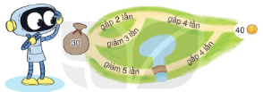  - GV cho HS chia sẻ đáp án.  - GV nhận xét, tuyên dương.  Bài 3: (Làm việc cá nhân)  - Gọi 1 HS đọc đề bài.  H: Bài toán cho biết gì?  H: Bài toán hỏi gì?  H: Bài toán thuộc dạng toán gì ?  - GV củng cố dạng toán “Giảm một số đi một số lần”  - Gọi 1 HS lên bảng tóm tắt và giải bài toán.  - GV nhận xét, tuyên dương.  Bài 4: (Làm việc cá nhân) Tìm số chia  - Gọi HS đọc yêu cầu  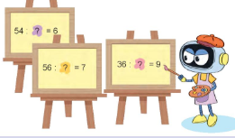  - Yêu cầu HS nhắc lại cách tìm các thành phần trong phép tính chia.  H: Trong phép tính chia, muốn tìm số chia ta làm thế nào?  - Giáo viên làm mẫu câu đầu.  + Bước 1: Tính 54 : 6 = 9 (lấy số bị chia chia cho thương)  + Bước 2: Vậy ? = 9.  - GV gọi HS chia sẻ kết quả trước lớp.  - GV Nhận xét, tuyên dương. | - 1 HS đọc yêu cầu  TL: Muốn gấp một số lên một số lần ta lấy số đó nhân với số lần.  TL: Muốn giảm một số đi một số lần ta lấy số đó chia cho số lần.  - HS lắng nghe kết hợp quan sát.  - HS làm việc theo nhóm.  gấp 7 lần giảm 2 lần  14 98 49  giảm 4 lần gấp 3 lần  52 13 39  - HS nhận xét.  - 1 HS đọc đề bài  - HS quan sát tranh tính và tìm đường đi đúng để Rô - bốt có 40 đồng vàng.  - Rô - bốt đi qua con đường: “Giảm đi 3 lần; gấp 4 lần”  - 1 HS đọc đề bài  TL: Mai có 28 chiếc bút màu. Sau khóa học vẽ số chiếc bút màu của Mai còn lại so với lúc đầu giảm đi 4 lần.  TL: Mai còn lại bao nhiêu chiếc bút màu?  TL: Giảm một số đi một số lần.  - 1 HS lên bảng làm, lớp làm vào vở.  Bài giải  Số cây bút màu Mai còn lại là:  28 : 4 = 7 ( cây)  Đáp số: 7 cây bút màu  - HS nêu yêu cầu.  - HS nhắc lại.  TL: Muốn tìm số chia ta lấy số bị chia chia cho thương.  - Lắng nghe.  - HS chia sẻ kết quả trước lớp.  - HS lắng nghe.
3. Vận dụng.
- Mục tiêu:
+ Củng cố những kiến thức đã học trong tiết học để học sinh khắc sâu nội dung.
+ Vận dụng kiến thức đã học vào thực tiễn.
+ Tạo không khí vui vẻ, hào hứng, lưu luyến sau khi học sinh bài học.
- Cách tiến hành:
- GV tổ chức vận dụng bằng các hình thức như trò chơi, hái hoa,...sau bài học để học sinh củng cố lại khái niệm giảm đi một số lần và phân biệt được với khái niệm gấp lên một số lần.  + Tìm các số có 2 chữ số, có hàng đơn vị là 0, giảm chúng đi 10 lần xem kết quả bằng bao nhiêu.  + Tìm các số có 2 chữ số, có hàng chục là 7, gấp chúng lên 5 lần xem kết quả bằng bao nhiêu.  - Nhận xét tiết học, tuyên dương một số học sinh tích cực xây dựng bài. | - HS tham gia để vận dụng kiến thức đã học vào thực tiễn.  - HS trả lời

Buổi chiều
TIẾNG VIỆT
Nghe – Viết: KHO SÁCH CỦA ÔNG BÀ (Tiết 3)
I. YÊU CẦU CẦN ĐẠT:
1. Năng lực đặc thù:
- Viết đúng chính tả đoạn văn “Kho sách của ông bà” trong khoảng 15 phút.
- Viết đúng từ ngữ chứa vần s/x hoặc uôn/uông
- Phát triển năng lực ngôn ngữ.
2. Năng lực chung.
- Năng lực tự chủ, tự học: lắng nghe, viết bài đúng, kịp thời và hoàn thành các bài tập trong SGK.
- Năng lực giải quyết vấn đề và sáng tạo: tham gia trò chơi, vận dụng.
- Năng lực giao tiếp và hợp tác: tham gia làm việc trong nhóm để ttrar lời câu hỏi trong bài.
3. Phẩm chất.
- Phẩm chất yêu nước: Biết yêu cảnh đẹp, quê hương qua bài viết.
- Phẩm chất chăm chỉ: Chăm chỉ viết bài, trả lời câu hỏi.
- Phẩm chất trách nhiệm: Giữ trật tự, học tập nghiêm túc.
II. ĐỒ DÙNG DẠY HỌC
- Kế hoạch bài dạy, bài giảng Power point.
- SGK và các thiết bị, học liệu phụ vụ cho tiết dạy.

III. HOẠT ĐỘNG DẠY HỌC
Hoạt động của giáo viên | Hoạt động của học sinh
1. Khởi động.
- Mục tiêu: + Tạo không khí vui vẻ, khấn khởi trước giờ học.
+ Kiểm tra kiến thức đã học của học sinh ở bài trước.
- Cách tiến hành:
- GV tổ chức trò chơi để khởi động bài học.  + Câu 1: Tìm tiếng chứa vần iu.  + Câu 2: Xem tranh đoán tên con vật chứa vần ưu.  - GV Nhận xét, tuyên dương.  - GV dẫn dắt vào bài mới | - HS tham gia trò chơi  + Trả lời: địu, dìu, rìu, tíu, trĩu, líu ríu, thiu thiu, dìu dịu, đìu hiu, tiu nghỉu, ỉu xìu ...  + Trả lời: con cừu  - HS lắng nghe.
2. Khám phá.
- Mục tiêu:
+ Viết đúng chính tả bài thơ em yêu mùa hè trong khoảng 15 phút.
+ Phát triển năng lực ngôn ngữ.
- Cách tiến hành:
2.1. Hoạt động 1: Nghe – Viết. (làm việc cá nhân)  - GV giới thiệu nội dung: Đoạn văn viết về cảm nhận của bạn nhổ khi được đọc sách cùng ông bà và nghe truyện của bà. Bạn nhỏ cảm thấy cả một thế giới kì diệu được mở ra nhờ những kho sách đó.  - GV đọc toàn đoạn văn  - Mời 1 HS đọc lại đoạn văn  - GV hướng dẫn cách viết bài thơ:  + Viết hoa tên bài và các chữ đầu mỗi câu.  + Lùi đầu dòng khi viết câu đầu tiên của đoạn.  + Chú ý các dấu chấm cuối câu.  + Cách viết một số từ dễ nhầm lẫm: giá sách, đầy ắp, trí nhớ, kho sách, kì diệu.  - GV đọc từng cụm từ cho HS viết.  - GV đọc lại đoạn văn cho HS soát lỗi.  - GV cho HS đổi vở dò bài cho nhau.  - GV nhận xét chung.  2.2a. Hoạt động 2: Tìm từ ngữ được tạo bởi mỗi tiếng dưới đây. Đặt câu với 2 từ ngữ vừa tìm được (làm việc nhóm 2).  - GV mời HS nêu yêu cầu.  -GV chiếu các bông hoa chứa tiếng cho trước lên màn hình.  - Giao nhiệm vụ cho các nhóm: Tìm từ ngữ được tạo bởi mỗi tiếng dưới đây.  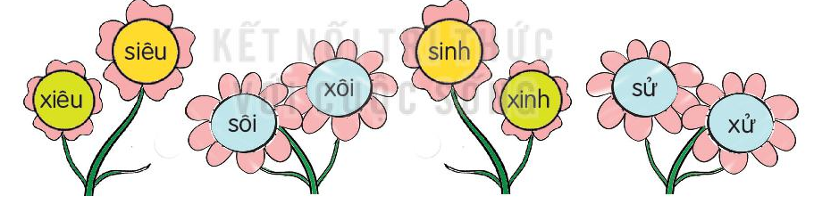  - Mời đại diện nhóm trình bày.  - GV nhận xét, tuyên dương, bổ sung.  -GV nêu yêu cầu đặt câu với 2 từ ngữ đã ghép được.  -GV NX và khen HS  2.2b. Hoạt động 3: Tìm tiếng chứa vần uôn hay uông thay vào ô vuông. Viết vào vở các từ ngữ có tiếng đó trong đoạn văn. (làm việc nhóm 4)  - GV mời HS nêu yêu cầu.  - Giao nhiệm vụ cho các nhóm: Mỗi HS tự đọc thầm đoạn văn. HS dựa vào các tiếng trước và sau ô trống để tìm tiếng còn thiếu.  - Mời đại diện nhóm trình bày.  - GV nhận xét, chốt đáp án  Cơn dông nổi lên. Trời sập tối, gió giật mạnh, cuốn phăng những đám lá rụng và thổi ttung chúng lên không trung. Bụi bay cuồn cuộn. Mẹ bỏ đám rau muống đang hái dở, cuống quýt chạy đi lùa gà vịt vào chuồng. | - HS lắng nghe.  - HS lắng nghe.  - 1 HS đọc đoạn văn.  - HS lắng nghe.  - HS viết bài.  - HS nghe, dò bài.  - HS đổi vở dò bài cho nhau.  -HS nghe  - 1 HS đọc yêu cầu bài.  - Các nhóm sinh hoạt và làm việc theo yêu cầu.  - Kết quả:  +xiêu vẹo, liêu xiêu, siêu phàm, siêu nhân, siêu thị  +sôi nổi, sôi động, sôi sục, xôi gấc, xôi ngô, xôi vò  + sinh động, sinh nhật, sinh sôi, sinh sống, xinh đẹp, xinh xắn, xinh tươi  +lịch sử, sử dụng, sử sách, xử lí, xử phạt, xử sự  - Các nhóm nhận xét.  -HS nghe  -2-3 HSH đọc câu mình đặt.  -HS nghe  - 1 HS đọc yêu cầu.  - Các nhóm làm việc theo yêu cầu.  -2-3 nhóm đọc kết quả. Cả lớp nhận xét, góp ý  -HS nghe và sửa sai (nếu có)
3. Vận dụng.
- Mục tiêu:
+ Củng cố những kiến thức đã học trong tiết học để học sinh khắc sâu nội dung.
+ Vận dụng kiến thức đã học vào thực tiễn.
+ Tạo không khí vui vẻ, hào hứng, lưu luyến sau khi học sinh bài học.
+ Phát triển năng lực ngôn ngữ.
- Cách tiến hành:
- GV gợi ý cho HS về hoạt động viết thiệp:  Em muốn viết cho ai? Người thân đó đã chăm sóc, yêu thương em thế nào? Em cảm thấy thế nào về người thân đó?  - Hướng dẫn HS về trang trí, viết lời thể hiện tình cảm yêu thương và lòng biết ơn đối với người thân. Sau đó, chia sẻ với người thân tấm thiệp đã làm  - Nhận xét, đánh giá tiết dạy. | - HS lắng nghe để lựa chọn.  + HS làm một tấm thiệp nhỏ. Trang trí bằng cách vẽ, cắt, dán ...  - HS thực hiện  -HS nghe

TỰ NHIÊN VÀ XÃ HỘI
CHỦ ĐỀ 3: CỘNG ĐỒNG ĐỊA PHƯƠNG
Bài 09: HOẠT ĐỘNG SẢN XUẤT NÔNG NGHIỆP (T3)

I. YÊU CẦU CẦN ĐẠT:
1. Năng lực đặc thù: Sau khi học, học sinh sẽ:
- Giải thích được sự cần thiết tiêu dùng sản phẩm tiết kiệm, bảo vệ môi trường.
- Chia sẻ với người xung quanh về sự cần thiết phải tiêu dùng tiết kiệm, bảo vệ môi trường.
2. Năng lực chung.
- Năng lực tự chủ, tự học: Có biểu hiện chú ý học tập, tự giác tìm hiểu bài để hoàn thành tốt nội dung tiết học.
- Năng lực giải quyết vấn đề và sáng tạo: Có biểu hiện tích cực, sáng tạo trong các hoạt động học tập, trò chơi, vận dụng.
- Năng lực giao tiếp và hợp tác: Có biểu hiện tích cực, sôi nổi và nhiệt tình trong hoạt động nhóm. Có khả năng trình bày, thuyết trình… trong các hoạt động học tập.
3. Phẩm chất.
- Phẩm chất nhân ái: Giải thích được sự cần thiết tiêu dùng sản phẩm tiết kiệm, bảo vệ môi trường. Chia sẻ với người xung quanh về sự cần thiết phải tiêu dùng tiết kiệm, bảo vệ môi trường.
- Phẩm chất chăm chỉ: Có tinh thần chăm chỉ học tập, luôn tự giác tìm hiểu bài.
- Phẩm chất trách nhiệm: Giữ trật tự, biết lắng nghe, học tập nghiêm túc. Có trách nhiệm với tập thể khi tham gia hoạt động nhóm.
II. ĐỒ DÙNG DẠY HỌC
- Kế hoạch bài dạy, bài giảng Power point.
- SGK và các thiết bị, học liệu phụ vụ cho tiết dạy.

III. HOẠT ĐỘNG DẠY HỌC
Hoạt động của giáo viên | Hoạt động của học sinh
1. Khởi động:
- Mục tiêu:
+ Tạo không khí vui vẻ, phấn khởi trước giờ học.
+ Kiểm tra kiến thức đã học của học sinh ở bài trước.
- Cách tiến hành:
- GV tổ chức cho HS thi kể:  + Kể một số sản phẩm nông nghiệp ở địa phương em?  + Em thích sản phẩm nào nhất?  - GV Nhận xét, tuyên dương.  - GV dẫn dắt vào bài mới. | + HS Trả lời  - HS lắng nghe.
2. Khám phá:
- Mục tiêu:
+ Giải thích được sự cần thiết tiêu dùng sản phẩm tiết kiệm, bảo vệ môi trường..
- Cách tiến hành:
Hoạt động 1: Nếu là bạn Hà em sẽ làm gì trong tình huống dưới đây. (làm việc cặp đôi)  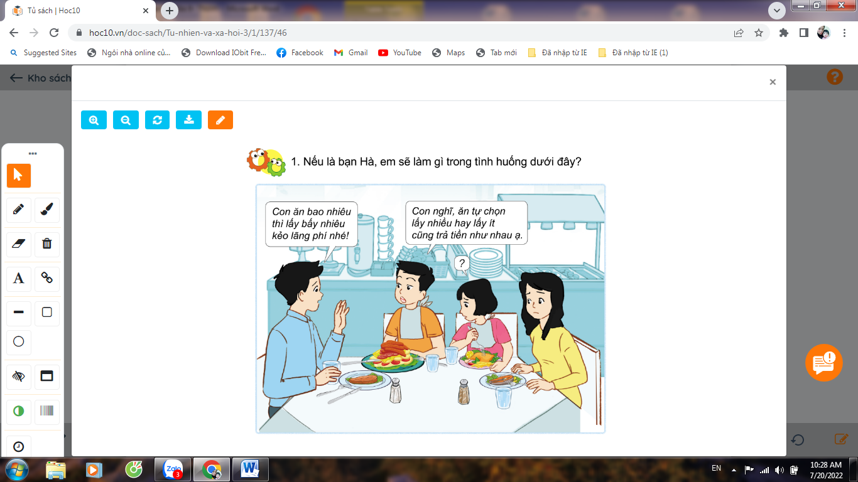  - GV cho HS đọc yêu cầu . Thảo luận nhóm 4 tìm cách xử lí tình huống và đóng vai thể hiện cách xử lí của nhóm.  - GV mời đại diện một số nhóm trình bày kết quả.  - GV mời các HS khác nhận xét, bổ sung.  - GV mời đại diện một số nhóm lên đóng vai xử lí tình huống trước lớp  - GV nhận xét chung, tuyên dương.  - GV chốt HĐ1 và mời HS đọc lại: Cần tiêu dùng sản phẩm tiết kiệm để giảm lượng chất thải, bảo vệ môi trường, tiết kiệm được tiền của... | - Học sinh đọc yêu cầu bài và tiến hành thảo luận đóng vai trong nhóm  VD: Cần lấy lượng thức ăn vừa đủ để tránh gây lãng phí, giảm lượng chất thải ra môi trường...  HS nhận xét ý kiến của nhóm bạn.  - HS thực hành  - Lắng nghe rút kinh nghiệm.
3. Thực hành – Vận dụng
- Mục tiêu:
+ Chia sẻ với người xung quanh về sự cần thiết phải tiêu dùng tiết kiệm, bảo vệ môi trường.
+ Củng cố những kiến thức đã học trong tiết học để học sinh khắc sâu nội dung.
+ Vận dụng kiến thức đã học vào thực tiễn.
+ Tạo không khí vui vẻ, hào hứng, lưu luyến sau khi học bài học.
- Cách tiến hành:
Hoạt động 2: Viết, vẽ hoặc sưu tầm tranh ảnh (làm việc nhóm 4)  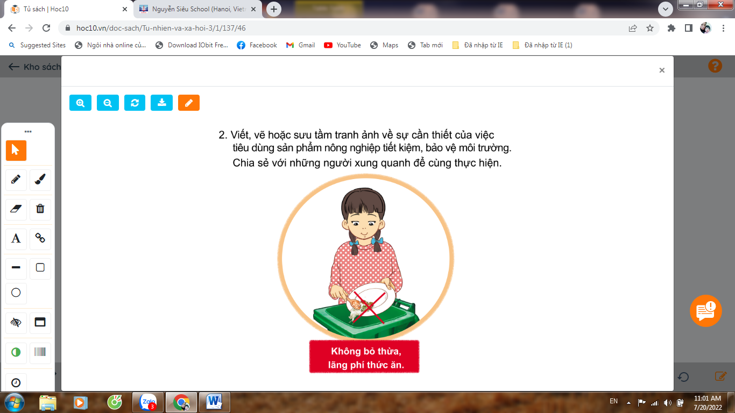  - GV gọi HS đọc yêu cầu của bài tập  - GV cho HS chọn một vấn đề liên quan đến tiêu dùng sản phẩm nông nghiệp (ví dụ: lãng phí thức ăn) rồi thảo luận nhóm 4 thể hiện ý tưởng bằng cách viết, vẽ hoặc sưu tầm tranh ảnh để chia sẻ với mọi người xung quanh về sự cần thiết phải tiêu dùng tiết kiệm, bảo vệ môi trường.  - GV mời đại diện 1 số nhóm trình bày kết quả  - GV mời các nhóm khác nhận xét, bổ sung.  - GV nhận xét chung, tuyên dương.  - GV chốt nội dung – Giới thiệu thêm một số hình ảnh, khẩu hiệu về sự cần thiết phải tiêu dùng tiết kiệm, bảo vệ môi trường. | - HS đọc  - Học sinh chia nhóm 4, đọc yêu cầu bài và tiến hành thảo luận.  + Bảo vệ môi trường trong sản xuất nông nghiệp: Không dùng thuốc BVTV, thuốc trừ sâu, thuốc diệt cỏ hóa học, hạn chế sử dụng phân bón hóa học; nên sử dụng phân bón hữu cơ, phân vi sinh, không xả nước thải, phân từ vật nuôi ra môi trường, ra nguồn nước, ...  + Tiêu dùng tiết kiệm: Sử dụng các sản phẩm nông nghiệp tiết kiệm: Không mua, nấu quá nhiều thức ăn, sử dụng các bộ phận của thực vật để làm thức ăn cho vật nuôi hoặc làm phân bón; tiết kiệm nguồn nước trong tưới tiêu;...  - Đại diện các nhóm trình bày:  - Đại diện các nhóm nhận xét.  - Lắng nghe rút kinh nghiệm.  - 1 HS nêu lại nội dung HĐ3

Thứ ba ngày 26 tháng 11 năm 2024
TIẾNG VIỆT
Bài 22: ĐỂ CHÁU NẮM TAY ÔNG (Tiết 1+2)

I. YÊU CẦU CẦN ĐẠT:
1. Năng lực đặc thù:
- Đọc đúng từ ngữ, câu, đoạn và toàn bộ bài đọc Để cháu nắm tay ông. Bước đầu biết thay đổi giọng đọc cho phù hợp với nhân vật, từ lời người dẫn truyện đến giọng của người ông và người cháu.
- Nhận biết được nội dung và những chi tiết quan trọng trong câu chuyện: Trong một lần đi du lịch cùng ông ngoại, cô bé Dương bỗng nhận ra người ông thân yêu của mình đã già yếu, và trong lòng Dương, một tình cảm yêu thương vô bờ bến cũng trào dâng. Từ tình yêu ấy, Dương muốn mình sẽ là người chăm sóc và bảo vệ ông.
- Đọc thêm được một số văn bản về tình cảm giữa những người thân trong gia đình. Cũng có thể đọc bài Ông ngoại (Nguyễn Việt Bắc) có trong SGK. Hiểu được tinh thần chung của các bài đọc đó.
- Viết đúng chữ viết hoa I, K cỡ nhỏ, viết đúng từ ngữ và câu ứng dụng có chữ viết hoa I, K.
- Đọc mở rộng theo yêu cầu.
- Phát triển năng lực ngôn ngữ.
2. Năng lực chung.
- Năng lực tự chủ, tự học: lắng nghe, đọc bài và trả lời các câu hỏi. Nêu được nội dung bài.
- Năng lực giải quyết vấn đề và sáng tạo: tham gia trò chơi, vận dụng.
- Năng lực giao tiếp và hợp tác: tham gia đọc trong nhóm.
3. Phẩm chất.
- Phẩm chất yêu nước: Biết yêu quê hương, đất nước qua bài thơ.
- Phẩm chất nhân ái: Biết yêu quý ông và những người thân qua bài tập đọc.
- Phẩm chất chăm chỉ: Chăm chỉ đọc bài, trả lời câu hỏi.
- Phẩm chất trách nhiệm: Giữ trật tự, học tập nghiêm túc.
II. ĐỒ DÙNG DẠY HỌC.
- Kế hoạch bài dạy, bài giảng Power point.
- SGK và các thiết bị, học liệu phụ vụ cho tiết dạy.

III. HOẠT ĐỘNG DẠY HỌC.
Hoạt động của giáo viên | Hoạt động của học sinh
1. Khởi động:
- Mục tiêu: + Tạo không khí vui vẻ, khấn khởi trước giờ học.
+ Kiểm tra kiến thức đã học của học sinh ở bài trước.
- Cách tiến hành:
- GV tổ chức trò chơi để khởi động bài học.  + Câu 1: Đọc đoạn 2 bài “Tia nắng bé nhỏ” và trả lời câu hỏi : Na nghĩ ra cách nào để mang nắng cho bà?  + GV nhận xét, tuyên dương.  + Câu 2: Đọc đoạn 3 bài “Tia nắng bé nhỏ” nêu nội dung bài tập đọc  - GV Nhận xét, tuyên dương.  - GV dẫn dắt vào bài mới:  +Gọi HS đọc yêu cầu HS kể về một lần em cảm thấy xúc động trước cử chỉ hoặc việc làm của người thân.  - Tổ chức cho HS làm việc nhóm 2  - Mời HS phát biểu ý kiến  - GV giới thiệu: Hãy cùng nhau đọc bài Để cháu nắm tay ông để xem bạn nhỏ phát hiện ra điều gì và đã có những thay đổi như thế nào khi vùng ông đi du lịch. | - HS tham gia trò chơi.  + Na nghĩ ra cách bắt nắng trên vạt áo mang về cho bà.  + Khi chúng ta biết yêu thương và quan tâm đến những người thân trong gia đình, thì người thân của chúng ta sẽ rất vui và hạnh phúc.  - HS lắng nghe.  -2-3HS lần lượt phát biểu ý kiến trước lớp  -HS thảo luận nhóm 2.  - 2HS nói theo ý kiến cá nhân.  -HS nghe
2. Khám phá.
- Mục tiêu:
- Đọc đúng từ ngữ, câu, đoạn và toàn bộ bài đọc Để cháu nắm tay ông. Bước đầu biết thay đổi giọng đọc cho phù hợp với nhân vật, từ lời người dẫn truyện đến giọng của người ông và người cháu.
- Nhận biết được nội dung và những chi tiết quan trọng trong câu chuyện: Trong một lần đi du lịch cùng ông ngoại, cô bé Dương bỗng nhận ra người ông thân yêu của mình đã già yếu, và trong lòng Dương, một tình cảm yêu thương vô bờ bến cũng trào dâng. Từ tình yêu ấy, Dương muốn mình sẽ là người chăm sóc và bảo vệ ông.
- Đọc thêm được một số văn bản về tình cảm giữa những người thân trong gia đình. Cũng có thể đọc bài Ông ngoại (Nguyễn Việt Bắc) có trong SGK. Hiểu được tinh thần chung của các bài đọc đó.
+ Phát triển năng lực ngôn ngữ.
- Cách tiến hành:
2.1. Hoạt động 1: Đọc văn bản.  - GV đọc mẫu: Đọc diễn cảm, nhấn giọng ở những từ ngữ giàu sức gợi tả, gợi cảm.  - GV HD đọc: Đọc trôi chảy toàn bài, nghỉ hơi ở chỗ ngắt nhịp thơ.  - Gọi 1 HS đọc toàn bài.  - GV chia đoạn: (4 đoạn)  + Đoạn 1: Từ đầu đến cùng bố mẹ và ông ngoại.  + Đoạn 2: Tiếp theo cho đến yêu thương khó tả.  + Đoạn 3: Tiếp theo cho đến yêu ông nhiều lắm.  + Đoạn 4: Còn lại.  - GV gọi HS đọc nối tiếp theo đoạn.  - Luyện đọc từ khó: Tháp bà Pô-na-ga; chạm trổ, tinh xảo,…  - Luyện đọc ngắt nhịp thơ:  “Ông ngoại ơi,/ cháu yêu ông nhiều lắm!//”  (Đọc diễn cảm: Giọng thanh của một em bé, âm điệu nhẹ nhàngm thiết tha.)  - GV mời HS nêu từ ngữ giải nghĩa trong SGK. GV giải thích thêm.  - Luyện đọc đoạn: GV tổ chức cho HS luyện đọc khổ thơ theo nhóm 4.  - GV nhận xét các nhóm.  2.2. Hoạt động 2: Trả lời câu hỏi.  - GV gọi HS đọc và trả lời lần lượt 4 câu hỏi trong sgk. GV nhận xét, tuyên dương.  - GV hỗ trợ HS gặp khó khăn, lưu ý rèn cách trả lời đầy đủ câu.  + Câu 1: Điểm tham quan cuối cùng của gia đình Dương là ở đâu?  + Câu 2: Tìm những chi tiết cho thấy ông ngoại ngắm ngôi đền rất kĩ và đầy xúc động?  -GV tổ chức cho HS thảo luận nhóm đôi để trả lời câu hỏi  - Gọi đại diện nhóm trả lời  - GV NX và chốt: Những chi tiết cho thấy ông ngoại ngắm ngôi đền rất kĩ và đầy xúc động là: ông đứng trầm ngâm trước những bức vẽ; bàn tay run run chạm vào cột đá, chần chừ chưa muốn đi  GV giải thích thêm từ “chần chừ”: đắn đo, do dự, chưa quyết tâm ngay để làm việc gì.  + Câu 3: Dương đã thay đổi những suy nghĩ về ông như thế nào?  + Câu 4: Theo em, vì sao Dương nghĩ từ bây giờ mình mới là người đưa tay cho ông nắm?  - GV mời HS nêu nội dung bài.  - GV chốt: Bài tập đọc nói về sự xúc động của cô bé Dương khi phát hiện ra người ông thân yêu của mình đã già yếu. Cô bé có một suy nghĩ rất “người lớn” đó là muốn trở thành người che chở, chăm sóc và bảo vệ ông.  2.3. Hoạt động 3: Luyện đọc lại.  - GV đọc diễn cảm toàn bài.  - HS đọc nối tiếp, Cả lớp đọc thầm theo.  - GV nhận xét, tuyên dương. | - Hs lắng nghe.  - HS lắng nghe cách đọc.  - 1 HS đọc toàn bài.  - HS quan sát  - HS đọc nối tiếp theo đoạn.  - HS đọc từ khó.  - 2-3 HS đọc câu thơ.  - HS đọc giải nghĩa từ.  - HS luyện đọc theo nhóm 4.  -HS nghe  - HS trả lời lần lượt các câu hỏi:  + Điểm tham quan cuối cùng của gia đình Dương là ở Tháp Bà Pô-na-ga – Nha Trang  + HS thảo luận nhóm 2 để tìm chi tiết  -2-3 nhóm trả lời câu hỏi, các nhóm còn lại nhậc xét, bổ sung  -HS nghe  + Trước khi đi du lịch, Dương nghĩ ông rất nhanh nhẹn. Trong khi đi du lịch, Dương nhận ra ông không còn kheẻ như trước.  + Dương nghĩ từ bây giờ mình mới là người đưa tay cho ông nắm vì Dương tự cảm thấy mình đã lớn, trong khi ông đã già và yếu, do vậy mình phải là người bảo vệ ông, chăm sóc ông. Qua đó, ta có thể thấy Dương rất yêu ông.  - HS nêu theo hiểu biết của mình.  - 2-3 HS nhắc lại nội dung bài thơ.  - HS nghe  - HS luyện đọc nối tiếp.  - HS nghe
3. Luyện viết.
- Mục tiêu:
+ Viết đúng chữ viết hoa I, K cỡ nhỏ, viết đúng từ ngữ và câu ứng dụng có chữ viết hoa I, K.
+ Phát triển năng lực ngôn ngữ.
- Cách tiến hành:
3.1. Hoạt động 4: Ôn chữ viết hoa (làm việc cá nhân, nhóm 2)  - GV dùng video giới thiệu lại cách viết chữ hoa I, K  - GV viết mẫu lên bảng.  - GV cho HS viết bảng con (hoặc vở nháp).  - Nhận xét, sửa sai.  - GV cho HS viết vào vở.  - GV chấm một số bài, nhận xét tuyên dương.  3.2. Hoạt động 5: Viết ứng dụng (làm việc cá nhân, nhóm 2).  a. Viết tên riêng.  - GV mời HS đọc tên riêng.  - GV giới thiệu: Khánh Hòa là một tỉnh ở miền Nam Trung Bộ, nổi tiếng với biển Nha Trang, Tháp Bà Pô-na-ga.  - GV yêu cầu HS viết tên riêng vào vở.  - GV nhận xét, tuyên dương, bổ sung.  b. Viết câu.  - GV yêu cầu HS đọc câu.  -GV giải thích từ khó:  Trầm hương: là phần gỗ chứa nhựa thơm đặc biệt sinh ra từ thân cây dó mọc trong những cánh rừng già của Việt Nam. trầm hương Khánh Hòa nhiều và tốt nhất ở Việt Nam.  - GV giới thiệu câu ứng dụng: Câu thơ giới thiệu về Khánh Hòa: Khánh Hòa là nơi có trầm hương nổi tiếng, có cảnh non nước thơ mộng, hữu tình, cuốn hút du khách.  - GV nhắc HS viết hoa các chữ trong câu thơ: K, H, N. Lưu ý cách viết thơ lục bát.  - GV cho HS viết vào vở.  - GV yêu cầu nhận xét chéo nhau trong bàn.  - GV chấm một số bài, nhận xét, tuyên dương. | - HS quan sát video.  - HS quan sát.  - HS viết bảng con.  - HS viết vào vở chữ hoa I, K  - HS đọc tên riêng: Khánh Hòa.  - HS lắng nghe.  - HS viết tên riêng Khánh Hòa vào vở.  - 1 HS đọc yêu câu:  Khánh Hòa là xứ trầm hương  Non xanh nước biệc người thương đi về.  - HS lắng nghe.  -HS lắng nghe  - HS viết câu thơ vào vở.  - HS nhận xét chéo nhau.  -HS nghe
4. Vận dụng.
- Mục tiêu:
+ Củng cố những kiến thức đã học trong tiết học để học sinh khắc sâu nội dung.
+ Vận dụng kiến thức đã học vào thực tiễn.
+ Tạo không khí vui vẻ, hào hứng, lưu luyến sau khi học sinh bài học.
+ Phát triển năng lực ngôn ngữ.
- Cách tiến hành:
- GV tổ chức vận dụng để củng cố kiến thức và vận dụng bài học vào tực tiễn cho học sinh.  + Cho HS quan sát video cảnh một số cảnh đẹp ở Việt Nam.  + GV nêu câu hỏi em thấy có những cảnh đẹp nào mà em thích nhất?  - Hướng dẫn các em lên kế hoạch nghỉ hè năm tới vui vẻ, an toàn.  - Nhận xét, tuyên dương | - HS tham gia để vận dụng kiến thức đã học vào thực tiễn.  - HS quan sát video.  + Trả lời các câu hỏi.  - Lắng nghe, rút kinh nghiệm.

TOÁN
CHỦ ĐỀ: PHÉP NHÂN, PHÉP CHIA TRONG PHẠM VI 100
Bài 28: BÀI TOÁN GIẢI BẰNG HAI BƯỚC TÍNH (Tiết 1)
I. YÊU CẦU CẦN ĐẠT:
1. Năng lực đặc thù:
- Nhận biết được bài toán giải bằng hai bước.
- Nắm được các bước giải bài toán:
+ Tìm hiểu, phân tích, tóm tắt đề bài.
+ Tìm cách giải (lựa chọn phép tính giải phù hợp)
+ Trình bày bài giải (kiểm tra kết quả bài giải)
- Phát triển năng lực lập luận, tư duy toán học và năng lực giao tiếp toán học
2. Năng lực chung.
- Năng lực tự chủ, tự học: lắng nghe, trả lời câu hỏi, làm bài tập.
- Năng lực giải quyết vấn đề và sáng tạo: tham gia trò chơi, vận dụng.
- Năng lực giao tiếp và hợp tác: hoạt động nhóm.
3. Phẩm chất.
- Phẩm chất nhân ái: Có ý thức giúp đỡ lẫn nhau trong hoạt động nhóm để hoàn thành nhiệm vụ.
- Phẩm chất chăm chỉ: Chăm chỉ suy nghĩ, trả lời câu hỏi; làm tốt các bài tập.
- Phẩm chất trách nhiệm: Giữ trật tự, biết lắng nghe, học tập nghiêm túc.
II. ĐỒ DÙNG DẠY HỌC
- Kế hoạch bài dạy, bài giảng Power point.
- SGK và các thiết bị, học liệu phụ vụ cho tiết dạy.

III. HOẠT ĐỘNG DẠY HỌC
Hoạt động của giáo viên | Hoạt động của học sinh
1. Khởi động:
- Mục tiêu: + Tạo không khí vui vẻ, khấn khởi trước giờ học.
+ Kiểm tra kiến thức đã học của học sinh ở bài trước.
- Cách tiến hành:
- GV tổ chức trò chơi để khởi động bài học.  - Gọi 2 HS lên bảng làm, cả lớp làm vào vở nháp.  Đặt tính rồi tính: 48 : 2 ; 72 : 3  - Gọi HS nhận xét.  - GV nhận xét, tuyên dương.  - GV dẫn dắt vào bài mới | - HS tham gia trò chơi  - 2 HS lên bảng thực hiện phép tính chia, cả lớp làm vào vở nháp.  - HS nhận xét  - HS lắng nghe.
2. Khám phá:
- Mục tiêu:
+ Nhận biết được bài toán giải bằng hai bước.
+ Nắm được các bước giải bài toán.
- Cách tiến hành:
Giới thiệu bài toán giải bằng hai phép tính  Bài toán 1: (SGK Toán/81)  - Gọi 1 HS đọc đề bài.  - GV hướng dẫn phân tích đề toán:  H: Có bao nhiêu bông hoa cúc?  H: Số hoa hồng nhiều hơn số hoa cúc bao nhiêu bông?  - GV vẽ sơ đồ đoạn thẳng lên bảng lớp.  H: Có bao nhiêu bông hoa hồng? Vì sao?  H: Vậy có tất cả bao nhiêu bông hoa hồng và hoa cúc?  - Gọi HS nhận xét.  - GV kết luận: Vậy bài toán 1 là ghép của hai bài toán, bài toán về nhiều hơn khi ta tính số hoa hồng và bài toán tính tổng của hai số khi ta tính cả số hoa hồng và hoa cúc.  Bài toán 2: (SGK Toán/81)  - Gọi 1 HS đọc đề.  H: Ngăn trên có mấy quyển sách?  H: Ngăn dưới như thế nào so với ngăn trên?  GV vẽ sơ đồ biểu diễn:  Tóm tắt  Ngăn trên:  Ngăn dưới:  10 quyển  3 quyển  ? quyển  H: Để tính được số quyển sách ở ngăn dưới ta làm như thế nào?  H: Vậy để tìm được số số quyển sách ở cả 2 ngăn ta làm như thế nào?  - GV kết luận: Đây là bài toán giải bằng 2 bước tính. Trước hết, tìm số quyển sách ở ngăn dưới. Sau đó tìm số quyển sách ở cả hai ngăn. | - 1 HS đọc.  - HS lắng nghe.  TL: Có 5 bông hoa cúc.  TL: Số hoa hồng nhiều hơn số hoa cúc 2 bông.  - HS quan sát  TL: Số bông hoa hông: 5 + 2 = 7 (bông). Vì có 5 bông hoa cúc, số hoa hồng nhiều hơn số hoa cúc là 2 bông, số bông hoa hồng là số lớn, muốn tính số lớn ta lấy số nhỏ cộng với phần hơn.  TL: Số bông hoa hồng và hoa cúc:  5 + 7 = 12 (bông)  - HS nhận xét.  - HS lắng nghe.  - 1 HS đọc.  TL: Ngăn trên có 10 quyển sách.  TL: Ngăn dưới nhiều hơn ngăn trên 3 quyển sách.  - HS quan sát  TL: Số sách ở ngăn dưới là:  10 + 3 = 13 (quyển)  TL : Số sách ở cả hai ngăn là:  10 + 13 = 23 (quyển)  - HS lắng nghe.
- Luyện tập
- Mục tiêu:
- Vận dụng, thực hành giải bài toán có hai bước tính.
- Cách tiến hành:
Bài 1. Số? (Làm việc nhóm đôi)  - Gọi 1 HS đọc đề bài.  H: Bài toán cho biết gì?  H: Bài toán hỏi gì?  - GV vẽ sơ đồ biểu diễn:  Tóm tắt  Can thứ nhất:  Can thứ hai:  5 l  ? l  H: Can thứ nhất có bao nhiêu lít nước mắm?  H: Can thứ hai như thế nào so với can thứ nhất?  H: Muốn gấp một số lên một số lần ta làm như thế nào?  - Gọi HS điền số thích hợp vào ô trống.  - GV nhận xét, tuyên dương.  Bài 2. (Làm việc cá nhân)  - Gọi 1 HS đọc đề bài.  - Yêu cầu HS phân tích đề bài :  H: Mai gấp được bao nhiêu cái thuyền?  H: Số thuyền Nam gấp được như thế nào so với Mai?  H: Bài toán yêu cầu ta tìm gì?  H: Muốn biết số thuyền cả hai bạn gấp được ta phải biết những gì?  H: Đã biết số thuyền của bạn nào đã gấp? Số thuyền của bạn nào chưa biết?  H: Muốn tìm số thuyền của cả hai bạn gấp được ta làm thế nào?  - GV hướng dẫn HS tóm tắt bài toán bằng sơ đồ đoạn thẳng.  - GV yêu cầu các nhóm làm việc vào phiếu học tập nhóm.  - Các nhóm trình bày kết quả, nhận xét lẫn nhau.  - GV nhận xét, tuyên dương. | - 1 HS đọc.  TL: Can thứ nhất có 5l nước mắm, can thứ hai đựng số lít nước mắm gấp 3 lần can thứ nhất.  TL: Bài toán hỏi cả hai can đựng được bao nhiêu lít nước mắm.  - HS quan sát  TL: Can thứ nhất có 5 l nước mắm.  TL: Can thứ hai có số lít nước mắm gấp 3 lần can thứ nhất.  TL: Ta lấy số số đó nhân với số lần..  Bài giải  Số lít nước mắm ở can thứ hai là:  5 x 3 = 15 (l)  Số lít nước mắm cả hai can là:  5 + 15 = 20 (l)  Đáp số: 20 l nước mắm.  - 1 HS đọc.  - Thực hiện  TL: Mai gấp được 10 cái thuyền.  TL: Nam gấp được ít hơn Mai 3 cái thuyền.  TL: Tìm số thuyền cả hai bạn gấp được.  TL: Phải biết số thuyền của mỗi bạn gấp được.  TL: Đã biết số thuyền của Mai gấp được. Số thuyền của bạn Nam chưa biết.  TL: Lấy số thuyền của bạn Mai gấp được trừ đi 3.  - HS làm việc nhóm đôi.  Tóm tắt  10 cái thuyền  Mai :  ? cái  thuyền  3 cái  Nam:  ? cái  Bài giải  Số thuyền Nam gấp được là:  10 - 3 = 7 (cái thuyền)  Số thuyền cả hai bạn gấp được là:  10 + 7 = 17 (cái thuyền)  Đáp số: 17 cái thuyền
4. Vận dụng.
- Mục tiêu:
+ Củng cố những kiến thức đã học trong tiết học để học sinh khắc sâu nội dung.
+ Vận dụng kiến thức đã học vào thực tiễn.
+ Tạo không khí vui vẻ, hào hứng, lưu luyến sau khi học sinh bài học.
- Cách tiến hành:
- Gọi HS đọc lại nhắc lại tên bài học.  + Em hãy cho biết các bài toán hôm nay có gì khác với các bài toán chúng ta đã học?  + Bài toán giản bằng 2 phép tình thường có mấy câu trả lời và mấy phép tính?  => GV lưu ý: Trong bài toán giải bằng 2 phép tính, kết quả của phép tính thứ nhất sẽ là 1 thành phần của phép tính thứ 2. Phần đáp số chỉ ghi kết quả của phép tính thứ 2.  - Nhận xét, tuyên dương | TL: Bài toán giải bằng hai bước tính  - HS trả lời.  - HS trả lời.  - HS lắng nghe.

Thứ tư ngày 27 tháng 11 năm 2024
TOÁN
CHỦ ĐỀ: PHÉP NHÂN, PHÉP CHIA TRONG PHẠM VI 100
Bài 28: BÀI TOÁN GIẢI BẰNG HAI BƯỚC TÍNH (Tiết 2)

I. YÊU CẦU CẦN ĐẠT:
1. Năng lực đặc thù:
- Vận dụng, thực hành giải bài toán có hai bước tính.
- Phát triển năng lực lập luận, tư duy toán học và năng lực giao tiếp toán học
2. Năng lực chung.
- Năng lực tự chủ, tự học: lắng nghe, trả lời câu hỏi, làm bài tập.
- Năng lực giải quyết vấn đề và sáng tạo: tham gia trò chơi, vận dụng.
- Năng lực giao tiếp và hợp tác: hoạt động nhóm.
3. Phẩm chất.
- Phẩm chất nhân ái: Có ý thức giúp đỡ lẫn nhau trong hoạt động nhóm để hoàn thành nhiệm vụ.
- Phẩm chất chăm chỉ: Chăm chỉ suy nghĩ, trả lời câu hỏi; làm tốt các bài tập.
- Phẩm chất trách nhiệm: Giữ trật tự, biết lắng nghe, học tập nghiêm túc.
II. ĐỒ DÙNG DẠY HỌC
- Kế hoạch bài dạy, bài giảng Power point.
- SGK và các thiết bị, học liệu phụ vụ cho tiết dạy.

III. HOẠT ĐỘNG DẠY HỌC
Hoạt động của giáo viên | Hoạt động của học sinh
1. Khởi động:
- Mục tiêu: + Tạo không khí vui vẻ, khấn khởi trước giờ học.
+ Kiểm tra kiến thức đã học của học sinh ở bài trước.
- Cách tiến hành:
- GV tổ chức trò chơi để khởi động bài học.  - Chiếu màn hình có câu hỏi khởi động.  Khoanh tròn vào câu trả lời đúng  Bể thứ nhất có 4 con cá, bể thứ hai có nhiều hơn bể thứ nhất 3 con cá. Hỏi cả hai bể có bao nhiêu con cá ?  - GV gọi HS nhận xét.  - GV chiếu đáp án để HS so sánh, đối chiếu:  A) 11 con cá B) 15 con cá C) 20 con cá  - GV nhận xét, tuyên dương.  - GV dẫn dắt vào bài mới | - HS tham gia trò chơi  - HS quan sát suy nghĩ và lựa chọn đáp án.  - HS nhận xét.  - HS lắng nghe.
2. Luyện tập:
- Mục tiêu:
+ Vận dụng, thực hành giải bài toán có hai bước tính.
- Cách tiến hành:
Bài 1. (Làm việc cá nhân)  - Gọi 1 HS đọc đề.  H: Bài toán cho biết gì?  H: Bài toán hỏi gì?  - GV vẽ sơ đồ đoạn thẳng tóm tắt bài toán lên bảng lớp.  Buổi sáng:  Buổi chiều:  4 máy tính  10 máy tính  ? máy  tính  H: Muốn tìm được số máy tính cả hai buổi bán được, ta phải làm gì trước ?  H: Muốn tìm được số máy tính buổi chiều bán được, ta làm sao?  H: Vậy để tìm được số máy tính cả hai buổi cửa hàng bán được, ta làm như thế nào?  - Gọi 1 HS lên bảng giải, dưới lớp làm vào vở.  - Gọi HS nhận xét.  - GV nhận xét, kết luận.  Bài 2. (Làm việc cá nhân)  - Gọi HS đọc đề bài.  * Hướng dẫn HS phân tích đề và tìm cách giải.  H: Bài toán cho biết gì?  H: Bài toán hỏi gì?  - Yêu cầu HS tự giải vào vở, 1 HS làm bài trên bảng nhóm.  - Gọi HS nhận xét.  - GV kiểm tra bài làm, nhận xét, chữa bài trên bảng.  Bài 3. (Làm việc nhóm 4)  - Gọi 1 HS đọc đề.  - Chia lớp thành 4 nhóm, thảo luận và đưa ra đề cho bài toán trong thời gian 3 phút.  - Gọi đại diện 1 nhóm đọc đề toán.  - Gọi HS nhận xét.  - GV nêu: Muốn biết cả 2 bao nặng bao nhiêu kg thì trước hết ta phải biết mỗi bao nặng bao nhiêu kg.  - Yêu cầu các nhóm thảo luận trong 3 phút và trình bày bài giải của nhóm mình.  - Gọi HS nhận xét.  - Nhận xét. | - 1 HS đọc.  TL: Bài toán cho biết buổi sáng bán được 10 máy tính, buổi chiều bán được ít hơn buổi sáng 4 máy tính.  TL: Bài toán hỏi cả hai hai buổi bán được bao nhiêu máy tính?  - HS quan sát. Tóm tắt  TL: Tính số máy tính buổi chiều bán được trước.  TL: Thực hiện phép tính trừ.  Lấy 10 - 4 = 6 (máy tính)  TL: Thực hiện phép tính cộng, lấy 2 buổi cộng lại.  - HS lên bảng làm bài:  Bài giải  Số máy tính buổi chiều bán được là:  10 - 4 = 6 (máy tính)  Số máy tính cả hai buổi bán được là:  10 + 6 = 16 (máy tính)  Đáp số: 16 máy tính  - HS nhận xét.  - HS lắng nghe.  - 1 HS đọc.  TL: Bài toán cho biết đường gấp khúc ABC có AB = 9cm, đoạn BC dài gấp 2 lần đoạn AB.  TL: Bài toán hỏi đường gấp khúc ABC dài bao nhiêu xăng - ti - mét?  - 1 HS làm bảng lớp, dưới lớp làm vào vở.  - 1, 2 HS nhận xét.  - HS theo dõi.  - 1 HS đọc.  - HS chia nhóm và thảo luận  - Đại diện 1 HS trình bày:  Bao ngô cân nặng 30kg, bao gạo cân nặng hơn bao ngô 10 kg. Hỏi cả hai bao cân nặng bao nhiêu ki – lô – gam?  - Nhận xét.  - HS trình bày:  Bài giải  Bao gạo cân nặng là:  30 + 10 = 40 (kg)  Cả hai bao cân nặng là:  30 + 40 = 70 (kg)  Đáp số: 70kg  - HS nhận xét.  - HS lắng nghe.
3. Vận dụng.
- Mục tiêu:
+ Củng cố những kiến thức đã học trong tiết học để học sinh khắc sâu nội dung.
+ Vận dụng kiến thức đã học vào thực tiễn.
+ Tạo không khí vui vẻ, hào hứng, lưu luyến sau khi học sinh học.
- Cách tiến hành:
- GV gọi 1 đến 2 HS nêu các bước giải bài toán bằng hai bước tính.  - Nhận xét, tuyên dương | - Gồm có 3 bước.  + Phân tích đề bài.  + Tìm cách giải  + Trình bày bài giải .

ĐẠO ĐỨC
CHỦ ĐỀ 3: HAM HỌC HỎI
Bài 04: EM HAM HỌC HỎI (T2)

I. YÊU CẦU CẦN ĐẠT:
1. Năng lực đặc thù: Sau bài học, học sinh sẽ:
- Nhận biết được lợi ích của việc ham học hỏi đối với lứa tuổi của mình.
2. Năng lực chung.
- Năng lực tự chủ, tự học: Nhận biết được lợi ích của việc ham học hỏi
- Năng lực giải quyết vấn đề và sáng tạo: Tự tìm hiểu thêm về các lợi ích của việc ham học hỏi
- Năng lực giao tiếp và hợp tác: Biết chia sẻ, trao đổi, trình bày trong hoạt động nhóm.
3. Phẩm chất.
- Phẩm chất nhân ái: Có ý thức giúp đỡ lẫn nhau trong hoạt động nhóm để hoàn thành nhiệm vụ.
- Phẩm chất chăm chỉ: Chăm chỉ quan sát, suy nghĩ, trả lời câu hỏi
- Phẩm chất trách nhiệm: Giữ trật tự, biết lắng nghe, học tập nghiêm túc.
II. ĐỒ DÙNG DẠY HỌC
- Kế hoạch bài dạy, bài giảng Power point.
- SGK và các thiết bị, học liệu phụ vụ cho tiết dạy.

III. HOẠT ĐỘNG DẠY HỌC
Hoạt động của giáo viên | Hoạt động của học sinh
1. Khởi động:
- Mục tiêu: Tạo không khí vui vẻ, phấn khởi trước giờ học.
- Cách tiến hành:
- GV cho HS hát “Những điều thú vị theo ta từng ngày”  + Bài hát nói về điều gì?  - GV Nhận xét, tuyên dương.  - GV dẫn dắt vào bài mới. | - HS hát  + Bài hát khuyên chúng ta phải tích cực tìm tòi, khám phá thế giới xung quanh.  - HS lắng nghe.
2. Khám phá:
- Mục tiêu: HS nhận biết được lợi ích của việc ham học hỏi.
- Cách tiến hành:
Hoạt động 1: Kể chuyện theo tranh và thảo luận cùng bạn (Làm việc nhóm 4)  - GV mời HS nêu yêu cầu.  - GV giới thiệu tranh, yêu cầu HS quan sát, thảo luận nhóm 4 trong 10 phút để kể lại câu chuyện theo tranh và trả lời các câu hỏi:  a. Bảo có phải là người ham học hỏi không? Vì sao?  b. Theo em, việc ham học hỏi có lợi ích gì?  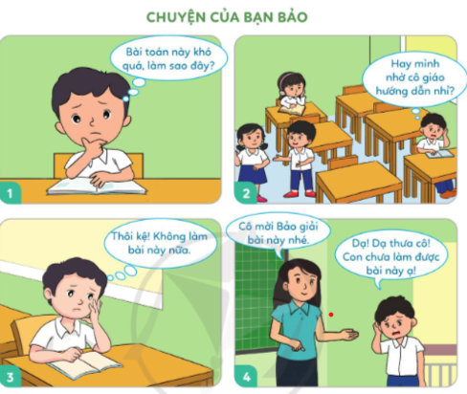  - GV quan sát HS làm việc nhóm, hướng dẫn, gợi mở thêm cho HS.  - GV mời 1 số nhóm lên kể lại câu chuyện trước lớp và trình bày câu trả lời.  - GV mời HS khác nhận xét.  - GV nhận xét tuyên dương, sửa sai (nếu có) | - 1-2 HS nêu yêu cầu.  - Cả lớp cùng quan sát tranh, thảo luận nhóm 4 để kể lại câu chuyện theo tranh và trả lời câu hỏi.  - 2-3 nhóm HS trình bày  a. Bảo không phải là người ham học hỏi. Vì khi gặp bài toán khó, Bảo đã không tham gia thảo luận với các bạn và cũng không nhờ sự hướng dẫn của cô giáo. Ngoài ra, Bảo chưa thể hiện sự kiên trì, quyết tâm dẫn đến không muốn tiếp tục giải bài toán.  b. Theo em, việc ham học hỏi có rất nhiều lợi ích: giúp em thông minh hơn, biết được thêm nhiều điều mới mẻ, mang lại niềm vui...  - HS khác nhận xét, bổ sung.  - HS lắng nghe, rút kinh nghiệm.
3. Luyện tập
- Mục tiêu: Kể thêm được những lợi ích của việc ham học hỏi mang lại.
- Cách tiến hành:
Hoạt động 2: Nói về những lợi ích của việc ham học hỏi (Làm việc nhóm 2)  - GV yêu cầu HS thảo luận nhóm 2, kể thêm về những lợi ích của việc ham học hỏi mang lại  - GV mời các nhóm trình bày.  - GV mời các nhóm khác nhận xét.  - GV nhận xét tuyên dương và kết luận. | - Các nhóm thảo luận, trao đổi  - Các nhóm trình bày: những lợi ích của việc ham học hỏi:  + rèn luyện tính siêng năng, kiên trì  + rèn khả năng nói chuyện tốt hơn với mọi người  + rèn luyện trí thông minh, khả năng tư duy, sáng tạo  - Các nhóm khác nhận xét, bổ sung.  - HS lắng nghe, rút kinh nghiệm.
3. Vận dụng.
- Mục tiêu: Rèn luyện tính ham học hỏi cho HS thông qua việc đọc sách.
- Cách tiến hành:
- GV nêu yêu cầu và cho HS về nhà thực hiện: Hãy sưu tầm và đọc 1 cuốn sách thuộc lĩnh vực mà mình yêu thích, ghi lại những điều đã học được và chia sẻ với bạn bè.  - GV yêu cầu HS nộp lại sản phẩm là cuốn sổ nhỏ đã ghi lại được những điều đã học hoặc GV có thể mời 2-3 HS chia sẻ trước lớp.  - GV khuyến khích HS tích cực đọc sách để nâng cao hiểu biết và rèn luyện tính ham học hoỉ của bản thân. | - Lắng nghe và thực hiện yêu cầu

HOẠT ĐỘNG TRẢI NGHIỆM
CHỦ ĐỀ: CHÀO MỪNG NGÀY NHÀ GIÁO VIỆT NAM
Sinh hoạt theo chủ đề: SẢN PHẨM TRI ÂN THẦY CÔ

I. YÊU CẦU CẦN ĐẠT:
1. Năng lực đặc thù:
- Xây dựng được ý tưởng về các sản phẩm để tri ân thầy cô nhân dịp 20/11.
2. Năng lực chung.
- Năng lực tự chủ, tự học: Tự tìm hiểu về các sản phẩm có thể tri ân thầy cô nhân dịp 20/11
- Năng lực giải quyết vấn đề và sáng tạo: Biết tạo ra những sản phẩm đẹp từ nhiều chất liệu khác nhau như tấm thiệp, bông hoa,…phù hợp với nội dung tri ân thầy cô.
- Năng lực giao tiếp và hợp tác: Biết chia sẻ với bạn hiểu biết của mình về những sản phẩm tri ân thầy cô.
3. Phẩm chất.
- Phẩm chất nhân ái: Yêu quý, biết ơn thầy cô giáo, tôn trọng bạn, biết lắng nghe những chia sẻ về những sản phẩm mà bạn đưa ra.
- Phẩm chất chăm chỉ: Chịu khó tìm hiểu cách làm ra những sản phẩm đẹp để tỏ lòng biết ơn thầy cô.
- Phẩm chất trách nhiệm: làm việc tập trung, nghiêm túc, có trách nhiệm trước tập thể lớp.
II. ĐỒ DÙNG DẠY HỌC
- Kế hoạch bài dạy, bài giảng Power point.
- SGK và các thiết bị, học liệu phụ vụ cho tiết dạy.
- HS chuẩn bị giấy màu, kéo, hồ dán….

III. HOẠT ĐỘNG DẠY HỌC
Hoạt động của giáo viên |  | Hoạt động của học sinh
1. Khởi động:
- Mục tiêu:
+ Tạo không khí vui vẻ, khấn khởi trước giờ học. Giúp HS hiểu được ý nghĩa ngày 20.11.
- Cách tiến hành:
- GV mở bài hát “Biết ơn thầy cô giáo” để khởi động bài học.  + GV cùng chia sẻ với HS về nội dung bài hát.  - GV Nhận xét, tuyên dương.  + Yêu cầu HS nói về chủ điểm thi đua của tháng.  + Nêu hiểu biết của em về ngày Nhà giáo Việt Nam 20.11  - GV dẫn dắt vào bài mới |  | - HS lắng nghe.  - HS Chia sẻ với GV về nội dung bài hát.  - HS lắng nghe.  - HS nêu chủ điểm thi đua.  - HS nêu theo ý hiểu của mình.
2. Khám phá:
- Mục tiêu: Biết lựa chọn ý tưởng làm quà tri ân tặng thầy cô nhân ngày Nhà giáo VN.
- Cách tiến hành:
Hoạt động 1: Xác định sản phẩm và cách làm (làm việc chung cả lớp)  * Lựa chọn sản phẩm  - GV mời HS đọc yêu cầu.  - Cho HS quan sát hình ảnh, nêu tên hai sản phẩm gợi ý.  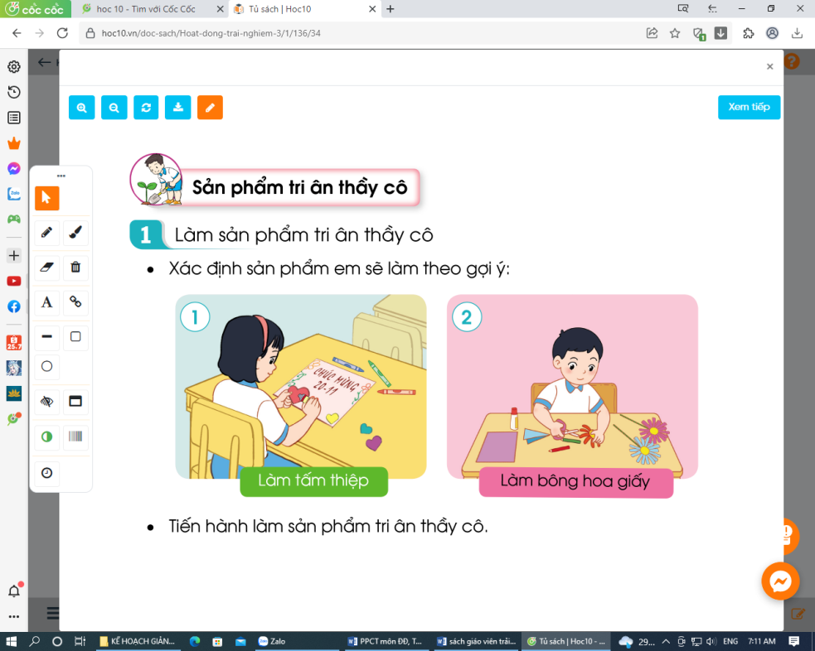  - Ngoài bưu thiếp và bông hoa em còn có thể làm được sản phẩm nào nữa?  - Cho HS lựa chọn sản phẩm sẽ làm.  - Nêu ý tưởng về sản phẩm của mình.  - Em dùng những vật liệu gì để làm các sản phẩm của mình?  * Hướng dẫn HS cách làm sản phẩm  - Làm tấm thiệp: (HS đã được làm từ lớp 2)  + Yêu cầu HS nêu các bước làm.  + Gợi ý cách trang trí sáng tạo trên tấm thiệp: Vẽ, dán thêm các bông hoa, đề thơ, lời chúc mừng, tri ân...  - Hướng dẫn làm bông hoa giấy  + Bước 1: Cuốn giấy màu quanh thân que làm cành hoa.  + Bước 2: Cắt giấy màu để làm cánh hoa.  + Bước 3: Tạo cánh hoa  + Bước 4: Trang Trí hoa: Cắt thêm lá, chỉnh sửa bông hoa cho đẹp. |  | - Xác định sản phẩm em sẽ làm theo gợi ý.  - Bưu thiếp, bông hoa  - HS chia sẻ trước lớp: Hộp quà, vẽ tranh, bình hoa...  - HS lựa chọn sản phẩm  - 1, 2 HS nêu ý tưởng của mình  - Kéo, bút màu, giấy màu, hồ dán.....  - 1 vài HS nêu cách làm tấm thiệp  - HS cùng nêu thêm ý tưởng.  - HS lắng nghe, có thể làm thử bằng giấy nháp.
3. Luyện tập – Thực hành:
- Mục tiêu:
+ Thực hành làm các sản phẩm đã lựa chọn, giới thiệu được với bạn nét riêng của mình qua sản phẩm vừa làm.
- Cách tiến hành:
Hoạt động 2: Làm sản phẩm tri ân thầy cô (làm việc nhóm 4)  - Yêu cầu HS thực hành làm các sản phẩm đã lựa chọn.  + GV kiểm tra đồ dùng, nhắc nhở HS giữ vệ sinh, an toàn khi tạo các sản phẩm của mình.  + Quan sát, hỗ trợ HS làm sản phẩm. |  | - HS thực hành làm các sản phẩm theo nhóm.  - HS lắng nghe.
Kết luận: Nhân ngày Nhà giáo Việt Nam 20/11, các em có rất nhiều cách để tri ân thầy cô giáo. Làm sản phẩm sáng tạo gửi tặng thầy cô là một việc làm giàu ý nghĩa. Sản phẩm sáng tạo có thể là tấm thiệp, bông hoa, nơ cài tóc, chuỗi vòng,... tùy theo ý tưởng của các em. Mỗi sản phẩm các em làm ra để gửi tặng thầy cô nhân dịp đặc biệt này đều có giá trị tinh thần vô vô cùng to lớn đối với thầy cô giáo.
Hoạt động 3: Chia sẻ về sản phẩm tri ân thầy cô  - Yêu cầu HS trưng bày sản phẩm theo nhóm, chia sẻ trong nhóm và lựa chọn sản phẩm trưng bày giới thiệu trước lớp.  - Yêu cầu 1 số đại điện của các loại sản phẩm lên giới thiệu, chia sẻ về sản phẩm của mình.  - GV mời các nhóm khác nhận xét.  - GV nhận xét chung, tuyên dương. | - HS trưng bày sản phẩm, chia sẻ trong nhóm.  - 1 số HS chia sẻ trước lớp.  - Tham gia nhận xét sản phẩm của bạn.
4. Vận dụng
- Mục tiêu:
+ Củng cố những kiến thức đã học trong tiết học để học sinh khắc sâu nội dung.
+ Vận dụng kiến thức đã học vào thực tiễn.
+ Tạo không khí vui vẻ, hào hứng, lưu luyến sau khi học sinh bài học.
- Cách tiến hành:
- Làm xong các sản phẩm vừa rồi em sẽ sử dụng chúng như thế nào?  - Khi tặng thầy cô em sẽ nói gì, thái độ ra sao?  - Bạn nào có thể thực hành việc tặng quà và nói lời tri ân với cô ngay tại giờ học hôm nay.  - Các em có nhiều cách để bày tỏ lòng biết ơn thày cô giáo. Một trong những cách đó là sáng tạo ra những sản phẩm như bông hoa, bưu thiếp... để tặng thầy cô. Tuy nhiên món quà ý nghĩa hơn cả là các em luôn chăm ngoan học giỏi, vâng lời cha mẹ, thầy cô.  - GV nêu yêu cầu và hướng dẫn học sinh về nhà tiếp tục hoàn thiện sản phẩm của mình theo ý tưởng riêng và chủ động tặng quà tri ân cho các thầy cô nhé!  - Giờ sau chúng ta sẽ tham gia trò chơi hái hoa dân chủ về chủ đề tri ân thầy cô. |  | - HS tự nêu ý kiến của mình.  - HS trình bày ý kiến.  - 1 vài HS thực hiện tặng quà tri ân.  - HS lắng nghe.

Thứ năm ngày 28 tháng 11 năm 2024
Buổi sáng
TOÁN
CHỦ ĐỀ: PHÉP NHÂN, PHÉP CHIA TRONG PHẠM VI 100
Bài 29: LUYỆN TẬP CHUNG (Tiết 1)

I. YÊU CẦU CẦN ĐẠT:
1. Năng lực đặc thù:
- Thực hiện được phép nhân số có hai chữ số với số có một chữ số.
- Thực hiện được phép chia số có hai chữ số cho số có một chữ số.
- Củng cố hai khái niệm “gấp lên một số lần” và “giảm đi một số lần”.
- Vận dụng các khái niệm, phép tính đã học để giải quyết các bài toán thực tế liên quan.
2. Năng lực chung.
- Năng lực tự chủ, tự học: lắng nghe, trả lời câu hỏi, làm bài tập.
- Năng lực giải quyết vấn đề và sáng tạo: tham gia trò chơi, vận dụng.
- Năng lực giao tiếp và hợp tác: hoạt động nhóm.
3. Phẩm chất.
- Phẩm chất nhân ái: Có ý thức giúp đỡ lẫn nhau trong hoạt động nhóm để hoàn thành nhiệm vụ.
- Phẩm chất chăm chỉ: Chăm chỉ suy nghĩ, trả lời câu hỏi; làm tốt các bài tập.
- Phẩm chất trách nhiệm: Giữ trật tự, biết lắng nghe, học tập nghiêm túc.
II. ĐỒ DÙNG DẠY HỌC
- Kế hoạch bài dạy, bài giảng Power point.
- SGK và các thiết bị, học liệu phụ vụ cho tiết dạy.

III. HOẠT ĐỘNG DẠY HỌC
Hoạt động của giáo viên | Hoạt động của học sinh
1. Khởi động:
- Mục tiêu: + Tạo không khí vui vẻ, khấn khởi trước giờ học.
+ Kiểm tra kiến thức đã học của học sinh ở bài trước.
- Cách tiến hành:
- Gọi 1 HS lên bảng, dưới lớp làm vào vở nháp:  Hoa có 10 viên kẹo, Hồng có nhiều hơn Hoa 3 viên kẹo. Hỏi cả hai bạn có bao nhiêu viên kẹo?  Hồng:  - GV Nhận xét, tuyên dương.  - GV dẫn dắt vào bài mới | - Thực hiện:  Tóm tắt:  10 viên kẹo  Hoa:  ? viên kẹo  3 viên kẹo  Bài giải  Số viên kẹo Hồng có là:  10 + 3 = 13 (viên kẹo)  Số viên kẹo cả hai bạn có là:  10 + 13 = 23 (viên kẹo)  Đáp số: 23 viên kẹo  - HS nhận xét.  - HS lắng nghe.
2. Luyện tập:
- Mục tiêu:
- Thực hiện được phép nhân số có hai chữ số với số có một chữ số.
- Thực hiện được phép chia số có hai chữ số cho số có một chữ số.
- Củng cố hai khái niệm “gấp lên một số lần” và “giảm đi một số lần”.
- Vận dụng các khái niệm, phép tính đã học để giải quyết các bài toán thực tế liên quan.
- Cách tiến hành:
Bài 1. (Làm việc cá nhân) Tính nhẩm  - Gọi HS đọc đề.  H: BT yêu cầu gì?  H: Tính nhẩm là tính như thế nào?  - Tổ chức cho HS chơi trò “truyền điện”  H: Theo các em dòng điện truyền như thế nào?  - GV phổ biến luật chơi: GV đọc phép tính đầu tiên và chỉ định 1 HS trả lời, nếu HS trả lời đúng thì đọc phép tính tiếp theo và chỉ định HS khác trả lời cho đến hết phép tính bài tập 1 trong thời gian 3 phút.  - GV tổ chức cho HS chơi.  - GV nhận xét, tuyên dương.  Bài 2:  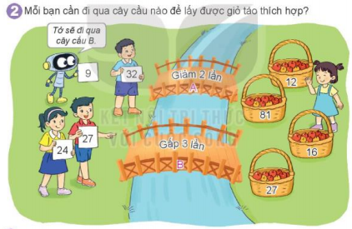  - GV tổ chức cho HS tham gia trò chơi.  - GV nêu luật chơi: Mỗi bạn cầm một thẻ số, cần đi qua cây cầu A hoặc cây cầu B để lấy một giỏ táo thích hợp.  Ví dụ: Rô - bốt đang cầm thẻ số 9, đi qua cây cầu B ( gấp 3 lần) sẽ lấy được giỏ táo ghi số 27.  - GV chia làm 2 đội chơi tham gia trò chơi.  - GV Nhận xét, tuyên dương.  Bài 3: (Làm việc cá nhân)  - Gọi HS đọc đề bài.  * Hướng dẫn HS phân tích đề và tìm cách giải.  H: Bài toán cho biết gì?  H: Bài toán hỏi gì?  H: Bài toán thuộc dạng toán gì?  H: Đối với dạng toán này ta tóm tắt như thế nào?  - Gọi HS lên bảng tóm tắt, HS làm vào vở.  - Yêu cầu HS tự giải vào vở, 1 HS làm bài trên bảng lớp.  - Gọi HS nhận xét.  - GV kiểm tra bài làm, nhận xét, chữa bài trên bảng.  - GV Nhận xét, tuyên dương.  Bài 4: (Làm việc nhóm 4)  - Gọi 1 HS đọc đề.  H: Bài toán cho biết gì?  H: Bài toán hỏi gì?  H: Bài toán thuộc dạng toán gì?  - Gọi 1 HS lên bảng tóm tắt, dưới lớp làm vào nháp.  - Yêu cầu các nhóm thảo luận trong 3 phút và trình bày bài giải của nhóm mình.  - Gọi HS nhận xét.  - Nhận xét. | - 1 HS đọc.  TL: Tính nhẩm  TL: Tính nhanh, tính trong đầu mà không cần dùng đến nháp  TL: Truyền rất nhanh.  - Lắng nghe.  - HS chơi:  10x7=70 60:2=30 20x4=80 90:3=30 40x2=80 70:7=10 30x3=90 40:2=20  - Lắng nghe.  - HS tham gia trò chơi.  - HS lắng nghe.  - 1 HS đọc.  TL: Mai làm được 27 tấm thiệp, số tấm thiệp của Rô - bốt gấp 3 lần của Mai.  TL: Rô - bốt làm được bao nhiêu tấm thiệp?  TL: Gấp một số lên nhiều lần.  TL: Tóm tắt bằng sơ đồ đoạn thẳng.  Tóm tắt  Mai:  Rô - bốt:  27 tấm thiệp  ? tấm thiệp  Bài giải  Số tấm thiệp Rô - bốt làm được là:  27 x 3 = 81 (tấm thiệp)  Đáp số: 81 tấm thiệp.  - 1 HS đọc.  TL: Buổi sáng bán được 30 kg gạo. Số gạo buổi chiều bán được bằng số gạo buổi sáng giảm đi 2 lần.  TL: Buổi chiều cửa hàng bán được bao nhiêu ki- lô - gam gạo.  TL: Giảm một số đi một số lần.  - HS làm vào vở nháp, 1 HS khác lên làm bài trên bảng:  Tóm tắt  30 kg  Buổi sáng:  ? kg gạo  Buổi chiều:  - Đại diện các nhóm rình bày.  Bài giải  Số ki - lô - gam gạo buổi chiều cửa hàng đó bán được là:  30 : 2 = 15 (kg)  Đáp số: 15 kg  - HS nhận xét.  - HS lắng nghe.
3. Vận dụng.
- Mục tiêu:
+ Củng cố những kiến thức đã học trong tiết học để học sinh khắc sâu nội dung.
+ Vận dụng kiến thức đã học vào thực tiễn.
+ Tạo không khí vui vẻ, hào hứng, lưu luyến sau khi học sinh bài học.
- Cách tiến hành:
- Luyện tập thực hiện các phép tính nhân, chia các số có 2 chữ số cho số có 1 chữ số.  - Nhận xét tiết học, tuyên dương một số học sinh tích cực xây dựng bài. | - HS tham gia để vận dụng kiến thức đã học vào thực tiễn.  - Lắng nghe.

TỰ NHIÊN VÀ XÃ HỘI
CHỦ ĐỀ 3: CỘNG ĐỒNG ĐỊA PHƯƠNG
Bài 10: HOẠT ĐỘNG SẢN XUẤT CÔNG NGHIỆP VÀ THỦ CÔNG (T1)

I. YÊU CẦU CẦN ĐẠT:
1. Năng lực đặc thù: Sau khi học, học sinh sẽ:
- Kể được tên, ích lợi và sản phẩm của một số hoạt động sản xuất công nghiệp và thủ công ở địa phương.
- Giới thiệu cho HS biết thông tin về một số hoạt động sản xuất công nghiệp hoặc thủ công ở địa phương và ở một số vùng miền.
2. Năng lực chung.
- Năng lực tự chủ, tự học: Có biểu hiện chú ý học tập, tự giác tìm hiểu bài để hoàn thành tốt nội dung tiết học.
- Năng lực giải quyết vấn đề và sáng tạo: Có biểu hiện tích cực, sáng tạo trong các hoạt động học tập nhóm.
- Năng lực giao tiếp và hợp tác: Có biểu hiện tích cực, sôi nổi và nhiệt tình trong hoạt động nhóm. Có khả năng trình bày, thuyết trình… trong các hoạt động học tập.
3. Phẩm chất.
- Phẩm chất nhân ái: Biết trân trọng yêu quý các sản phẩm công nghiệp và thủ công.
- Phẩm chất chăm chỉ: Có tinh thần chăm chỉ học tập, luôn tự giác tìm hiểu bài.
- Phẩm chất trách nhiệm: Giữ trật tự, biết lắng nghe, học tập nghiêm túc.
* GDQP&AN: HS yêu thích, trân quý các sản phẩm thủ công từ các làng nghề truyền thống từ đó sẽ thêm yêu, tự hào về quê hương, đất nước VN.
II. ĐỒ DÙNG DẠY HỌC
- Kế hoạch bài dạy, bài giảng Power point.
- SGK và các thiết bị, học liệu phụ vụ cho tiết dạy.

III. HOẠT ĐỘNG DẠY HỌC
Hoạt động của giáo viên | Hoạt động của học sinh
1. Khởi động:
- Mục tiêu:
+ Tạo không khí vui vẻ, phấn khởi trước giờ học.
+ Kiểm tra kiến thức liên quan đến tiết học.
- Cách tiến hành:
- GV cho HS thực hiện yêu cầu: Em hãy kể tên một số đồ dùng, thiết bị có trong gia đình em?  - GV dẫn dắt vào bài mới | - HS nối tiếp kể.  - Ví dụ: Ti vi, xe máy, quạt, điều hoà, rèm cửa, giường tủ...  - HS lắng nghe.
2. Khám phá:
- Mục tiêu:
+ Kể được tên, ích lợi và sản phẩm của một số hoạt động sản xuất công nghiệp và thủ công ở địa phương.
+ Giới thiệu cho HS biết thông tin về một số hoạt động sản xuất công nghiệp hoặc thủ công ở địa phương và ở một số vùng miền.
- Cách tiến hành:
Hoạt động 1. Tìm hiểu về một số hoạt động sản xuất công nghiệp. (làm việc nhóm 4)  - GV mời HS đọc yêu cầu đề bài.  - GV chia sẻ bức tranh và nêu câu hỏi. Sau đó mời các nhóm thảo luận và trình bày kết quả.  + Kể tên những hoạt động trong hình dưới đây. Các hoạt động đó mang lại lợi ích gì?  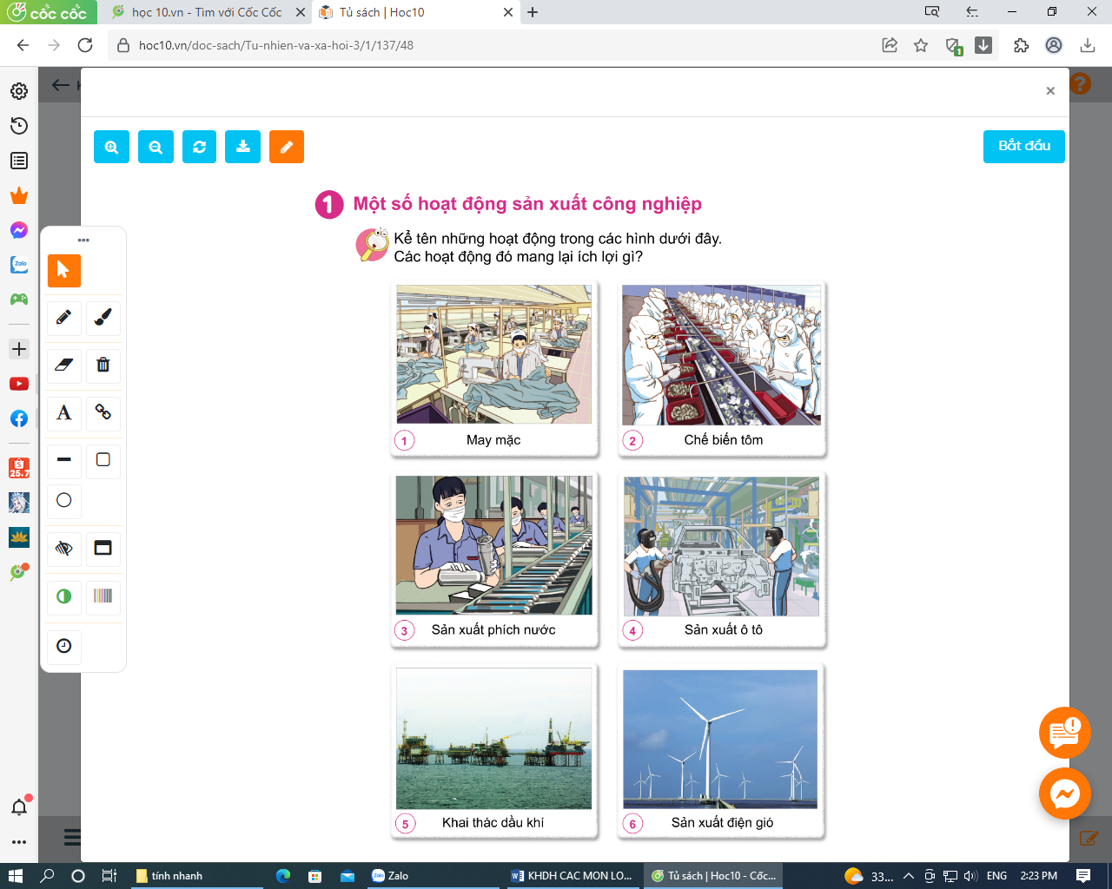  - GV mời các HS khác nhận xét.  - GV nhận xét chung, tuyên dương.  - GV chốt HĐ1 và mời HS đọc lại.  + Hoạt động sản xuất công nghiệp bao gồm: chế biến lương thực, thực phẩm; sản xuất hàng tiêu dùng máy móc; khai thác khoáng sản;...Những hoạt động đó tạo ra đồ dùng, thiết bị, nguyên vật liệu,... phục vụ đời sống sản xuất của con người và xuất khẩu. | - 1 Học sinh đọc yêu cầu bài  - HS thảo luận nhóm và lời câu hỏi.  - Đại diện các nhóm trình bày  - Hình 1: Cô chú công nhân đang may những bộ quần áo  - Hình 2: Cô chú công nhân đang chế biến tôm để xuất khẩu  - Hình 3: Các chú công nhân đang sản xuất những chiếc phích để đựng nước  - Hình 4: Các chú công nhân đang sản xuất ô tô  - Hình 5: Những chiếc tàu đang khai thác dầu khí ở ngoài biển khơi  - Hình 6: Những chiếc quạt khổng lồ để sản xuất điện  - HS nhận xét ý kiến của bạn.  - 1 HS nêu lại nội dung HĐ1
Hoạt động 2. Tìm hiểu về một số hoạt động sản xuất thủ công. (làm việc nhóm 4)  - GV mời HS đọc yêu cầu đề bài.  - GV chia sẻ bức tranh và nêu câu hỏi. Sau đó mời học sinh thảo luận nhóm 4, quan sát và trình bày kết quả.  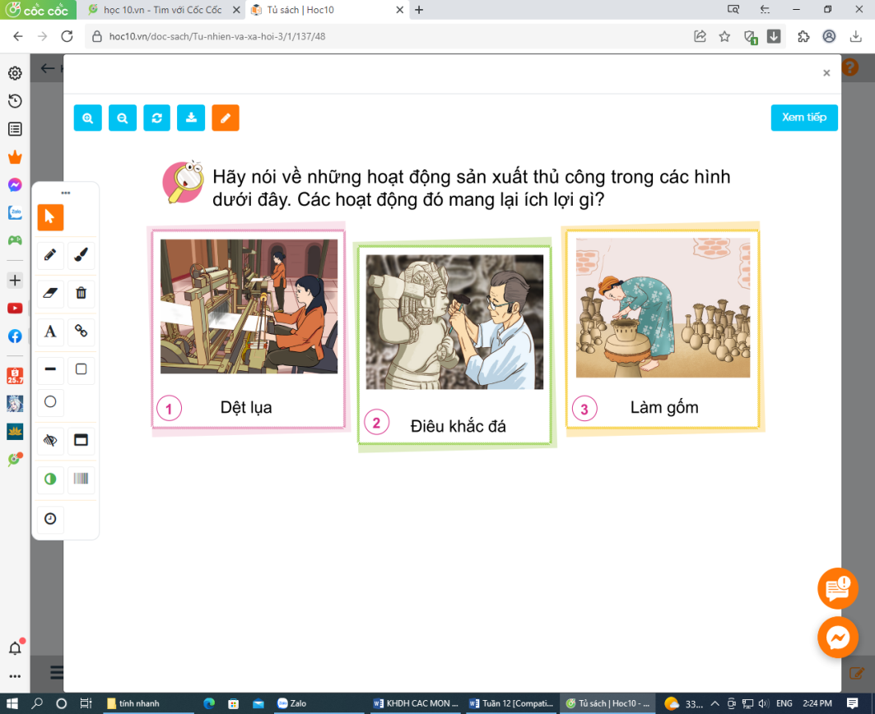  + Hãy nói về những hoạt động sản xuất thủ công trong các hình 1-3  + Các hoạt động đó mang lại lợi ích gì?  - GV mời các nhóm khác nhận xét.  - GV nhận xét chung, tuyên dương | - 1 Học sinh đọc yêu cầu bài.  - Học sinh chia nhóm 4, đọc yêu cầu bài và tiến hành thảo luận.  - Đại diện các nhóm trình bày:  + Hình 1: Các cô đang chăm chỉ dệt luạ  + Hình 2: Nghệ nhân đang tỉ mỉ khắc hình người trên đá  + Hình 3: Người thợ đang khéo léo tạo ra các sản phẩm từ gốm.  - Đại diện các nhóm nhận xét.  - Lắng nghe rút kinh nghiệm.
3. Luyện tập:
- Mục tiêu: Biết về một số hoạt động sản xuất công nghiệp hoặc thủ công ở địa phương và ở một số vùng miền.
- Cách tiến hành:
- GV mời HS đọc yêu cầu đề bài.  + Hãy kể tên và ích lợi của một số hoạt động công nghiệp và thủ công mà em biết?  - GV mời học sinh thảo luận nhóm 2, cùng suy nghĩ tìm hiểu thêm tên và ích lợi một số hoạt động công nghiệp và thủ công.  - Mời đại diện trình bày.  - GV mời các nhóm khác nhận xét, bổ sung.  - GV nhận xét chung, tuyên dương  VD: khai thác thuỷ sản, sản xuất hàng điện tử, khai thác than (Quảng Ninh, Kinh Môn – Hải Dương), da giày,...  - Hàng thủ công: gốm Chu Đậu- Nam Sách – Hải Dương, làm trống Đọi Tam - Hà Nam, dệt thổ cẩm Mỹ Nghiệp Ninh Thuận, làm thuyền thúng Phú Yên... | - 1 HS đọc yêu cầu bài.  - Học sinh thảo luận nhóm 2, đọc yêu cầu bài và tiến hành thảo luận.  - Đại diện các nhóm trình bày  - Các nhóm nhận xét.  - Lắng nghe, rút kinh nghiệm.
4. Vận dụng.
- Mục tiêu:
+ Củng cố những kiến thức đã học trong tiết học để học sinh khắc sâu nội dung.
+ Vận dụng kiến thức đã học vào thực tiễn.
+ Tạo không khí vui vẻ, hào hứng, lưu luyến sau khi học sinh bài học.
- Cách tiến hành:
- GV yêu cầu HS kể những đồ dùng trong gia đình được làm thủ công hay qua sản xuất công nghiệp.  * Giới thiệu một số làng nghề truyền thống ở địa phương: Làng Thanh Tân với nghề làm nón lá, làng Bao La với nghề đan lát, làng cổ Phước Tích với nghề gốm...  - GV cho HS xem một số hình ảnh hoạt động sản xuất công nghiệp đang phát triển mạnh ở nước ta và một số làng nghề truyền thống của địa phương.  - GV dặn dò HS chuẩn bị tiết học sau: sưu tầm tranh ảnh, vật thật 1 số sản phẩm thủ công của địa phương | - HS nối tiếp kể: Nón lá, đồ tre đan, bình hoa...  - HS nhận xét câu trả lời của bạn  - HS lắng nghe  - HS theo dõi

Buổi chiều
TIẾNG VIỆT
LUYỆN TÂP: - TỪ NGỮ CHỈ HOẠT ĐỘNG, ĐẶC ĐIỂM.
- VIẾT ĐOẠN VĂN NÊU TÌNH CẢM,CẢM XÚC ĐỐI VỚI NGƯỜI THÂN (T3,4)
I. YÊU CẦU CẦN ĐẠT:
1. Năng lực đặc thù:
- Phân biệt từ chỉ hoạt động và từ chỉ đặc điểm, nhận biết câu kể và nắm được các loại câu kể (câu giới thiệu, câu nêu hoạt động, câu nêu đặc điểm).
- Hình thành và phát triển tình cảm yêu quê hương, sự quan tâm, yêu quý, biết ơn, đối với những người thân trong gia đình, dòng họ.
- Phát triển kĩ năng viết đoạn văn thể hiện tình cảm với người thân.
- Bồi dưỡng tình yêu và ý thức trách nhiệm, sự quan tâm đối với người thân trong gia đình.
- Phát triển năng lực ngôn ngữ.
2. Năng lực chung.
- Năng lực tự chủ, tự học: lắng nghe, viết bài đúng, kịp thời và hoàn thành các nội dung trong SGK.
- Năng lực giải quyết vấn đề và sáng tạo: tham gia trò chơi, vận dụng.
- Năng lực giao tiếp và hợp tác: Tham gia làm việc nhóm trong các hoạt động học tập.
3. Phẩm chất.
- Phẩm chất yêu nước: Biết yêu quê hương, đất nước qua quan sát và tìm hiểu các hình ảnh trong bài.
- Phẩm chất nhân ái: Biết yêu quý và tôn trọng bạn trong làm việc nhóm.
- Phẩm chất chăm chỉ: Chăm chỉ viết bài, trả lời câu hỏi.
- Phẩm chất trách nhiệm: Giữ trật tự, học tập nghiêm túc.
II. ĐỒ DÙNG DẠY HỌC
- Kế hoạch bài dạy, bài giảng Power point.
- SGK và các thiết bị, học liệu phụ vụ cho tiết dạy.

III. HOẠT ĐỘNG DẠY HỌC
Hoạt động của giáo viên | Hoạt động của học sinh
1. Khởi động.
- Mục tiêu: + Tạo không khí vui vẻ, khấn khởi trước giờ học.
- Cách tiến hành:
- GV tổ chức trò chơi để khởi động bài học.  + Câu 1: Đọc bài “Để cháu nắm tay ông” trả lời câu hỏi: Tìm những chi tiết cho thấy ông ngoại ngắm ngôi đền rất kĩ và đầy xúc động?  + Câu 2: Đọc bài “Về thăm quê” trả lời câu hỏi: Nội dung của bài thơ nói gì?  - GV nhận xét, tuyên dương  - GV dẫn dắt vào bài mới | - HS tham gia chơi:  - 1 HS đọc bài và trả lời:  + Ông đứng trầm ngâm trước những bức vẽ; bàn tay run run chạm vào cột đá, chần chừ chưa muốn đi  - 1 HS đọc bài và trả lời:  + Bài tập đọc nói về sự xúc động của cô bé Dương khi phát hiện ra người ông thân yêu của mình đã già yếu. Cô bé có một suy nghĩ rất “người lớn” đó là muốn trở thành người che chở, chăm sóc và bảo vệ ông.  -HS nghe
2. Khám phá.
- Mục tiêu:
+ Phân biệt từ chỉ hoạt động và từ chỉ đặc điểm, nhận biết câu kể và nắm được các loại câu kể (câu giới thiệu, câu nêu hoạt động, câu nêu đặc điểm).
+ Hình thành và phát triển tình cảm yêu quê hương, sự quan tâm, yêu quý, biết ơn, đối với những người thân trong gia đình dòng họ.
+ Phát triển kĩ năng viết đoạn văn thể hiện tình cảm với người thân.
+ Bồi dưỡng tình yêu và ý thức trách nhiệm, sự quan tâm đối với người thần trong gia đình.
+ Đọc mở rộng theo yêu cầu.
+ Phát triển năng lực ngôn ngữ.
- Cách tiến hành:
2.1. Hoạt động 1: Luyện từ và câu (làm việc cá nhân, nhóm)  a. Tìm từ ngữ chỉ hoạt động, đặc điểm.  Bài 1: Xếp các từ in đậm trong đoạn thơ vào nhóm thích hợp (Làm việc nhóm 2):  a. Từ chỉ hoạt động b. Từ chỉ đặc điểm  - GV mời cầu HS đọc yêu cầu bài 1 và đọc đoạn thơ.  - Giao nhiệm vụ cho các nhóm làm việc: xác định các từ in đậm thuộc nhóm các từ chỉ hoạt động hay các từ chỉ đặc điểm.  - Mời đại diện nhóm trình bày.  - Mời các nhóm nhận xét, bổ sung.  - Nhận xét, chốt đáp án:  a. Các từ chỉ hoạt động là: vác, đẩy, quay, đi về,làm  b. Các từ chỉ đặc điểm là: dài, thẳng, rộng, khỏe.  b. Tìm câu kể  Bài 2: Tìm câu kể trong những câu cho sẵn (làm việc cá nhân)  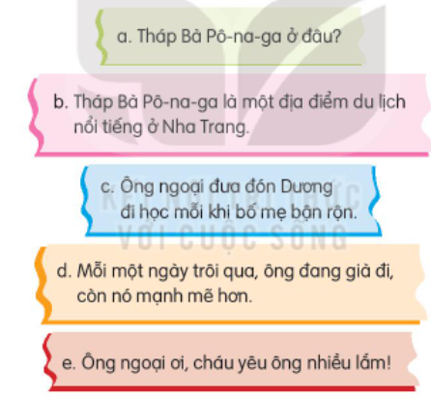  - GV mời HS nêu yêu cầu bài tập 2.  - Giao nhiệm vụ cho các nhóm làm việc tìm câu kể.  GV nhấn mạnh đặc điểm câu kể: Dấu kết thúc câu là dấu chấm; trong câu không chứa những từ để hỏi hoặc những từ bộc lộ cảm xúc.  - Mời đại diện nhóm trình bày.  - Mời các nhóm nhận xét, bổ sung.  - Nhận xét, chốt đáp án:  Câu kể: b, c, đ  -GV hỏi:  + Câu a và câu e là câu gì?  Bài 3: Xếp các câu kể ở bài tập 2 vào nhóm thích hợp (làm việc nhóm)  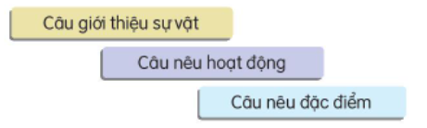  - GV yêu cầu HS đọc yêu cầu bài 3.  - GV giao nhiệm vụ làm việc theo nhóm 4 và xét lần lượt từng câu, tìm đáp án và giải thích  - GV mời các nhóm trình bày kết quả.  - GV yêu cầu các nhóm khác nhận xét.  - GV nhận xét, tuyên dương, chốt đáp án  + Câu giới thiệu sự vật là câu b.  + Câu nêu hoạt động là câu c.  + Câu nêu đặc điiểm là câu d.  2.2. Hoạt động 2: Luyện viết đoạn  a. Câu thể hiện cảm xúc với người thân (làm việc chung cả lớp)  Bài tập 1: Nói 2-3 câu thể hiện cảm xúc của em khi nghĩ về một cử chỉ, việc làm của người thân  - GV yêu cầu HS đọc yêu cầu bài 1.  - GV giao nhiệm vụ làm việc theo nhóm 2  - GV mời các nhóm trình bày kết quả.  - GV yêu cầu các nhóm khác nhận xét.  - GV nhận xét, tuyên dương và chốt đáp án.  b. Thực hành viết đoạn văn. (làm việc cá nhân)  Bài tập 2: Viết đoạn văn thể hiện tình cảm của em đối với người thân.  - GV mời HS đọc yêu cầu bài 2.  - GV giao nhiệm vụ cho HS viết đoạn văn dựa vào những phần đã chuẩn bị từ các bài 1 và 2 vào vở.  - GV yêu cầu HS trình bày kết quả.  - GV mời HS nhận xét.  - GV nhận xét, tuyên dương, bổ sung.  Bài tập 3: Đọc lại đoạn văn của em viết, phát hiện lỗi và sửa lỗi. (Làm việc nhóm 4)  - GV mời HS đọc yêu cầu bài 3.  - GV giao nhiệm vụ cho các nhóm: Mỗi bạn trong nhóm đọc đoạn văn mình viết, các thành viên trong nhóm nghe và góp ý sửa lỗi.  - GV yêu cầu các nhóm trình bày kết quả.  - GV mời các nhóm khác nhận xét.  - GV nhận xét, tuyên dương, bổ sung. | - 1 - 2 HS đọc yêu cầu, đoạn đoạn thơ bài 1  - HS làm việc theo nhóm 2.  - Đại diện nhóm trình bày:  - Các nhóm nhận xét, bổ sung.  - HS quan sát, bổ sung.  - 1 HS đọc yêu cầu bài tập 2.  - HS thảo luận nhóm 2  -HS nghe và ghi nhớ  - Một số HS trình bày kết quả.  - HS nhận xét bạn.  -HS nghe  -HS trả lời: Câu a là câu hỏi; câu e là câu cảm  - HS đọc yêu cầu bài tập 3.  - Các nhóm làm việc theo yêu cầu.  - Đại diện nhóm trình bày.  + Câu giới thiệu sự vật là câu b vì có từ “là”  + Câu nêu hoạt động là câu c vì có từ chỉ hoạt động “đưa đón”  + Câu nêu đặc điiểm là câu d vì có từ chỉ đặc điểm “già” và “mạnh mẽ”  -HS nghe  - 1HS đọc yêu cầu bài 1  - HS thảo luận nhóm 2  - 2-3 nhóm trình bày  - Các nhóm nhận xét cho nhau.  -HS nghe  - HS đọc yêu cầu bài 2.  - HS thực hành viết đoạn văn vào vở.  - HS trình bày kết quả.  - HS nhận xét bạn trình bày.  - HS nghe  - HS đọc yêu cầu bài 3.  - Các nhóm làm việc theo yêu cầu.  - Đại diện các nhóm trình bày kết quả.  - Nhóm khác nhận xét, bổ sung.  - HS lắng nghe, điều chỉnh.
3. Vận dụng.
- Mục tiêu:
+ Củng cố những kiến thức đã học trong tiết học để học sinh khắc sâu nội dung.
+ Vận dụng kiến thức đã học vào thực tiễn.
+ Tạo không khí vui vẻ, hào hứng, lưu luyến sau khi học sinh bài học.
+ Phát triển năng lực ngôn ngữ.
- Cách tiến hành:
- GV cho Hs đọc bài mở rộng “Ông ngoại” (Nguyễn Việt Bắc) trong SGK.  - GV trao đổi những về những hoạt động HS yêu thích trong bài  - GV giao nhiệm vụ HS về nhà tìm đọc thêm những bài văn, bài thơ,...viết về tình cảm giữa những người thân trong gia đình.  - Nhận xét, đánh giá tiết dạy. | - HS đọc bài mở rộng.  - HS trả lời theo ý thích của mình.  - HS lắng nghe, về nhà thực hiện.  - HS nghe

TOÁN
ÔN LUYỆN: BÀI TOÁN GIẢI BẰNG HAI BƯỚC TÍNH

I. YÊU CẦU CẦN ĐẠT:
1. Kiến thức, kĩ năng:
- Giúp học sinh củng cố kiến thức, kĩ năng
- Nhận biết được bài toán giải bằng hai bước tính.
- Nắm được các bước giải bài toán:
+ Tìm hiểu, phân tích, tóm tắt đề bài.
+ Tìm cách giải (lựa chọn phép tính giải phù hợp)
+ Trình bày bài giải (kiểm tra kết quả bài giải)
2. Năng lực chung.
- Năng lực tự chủ, tự học: lắng nghe, trả lời câu hỏi, làm bài tập.
- Năng lực giải quyết vấn đề và sáng tạo: giải quyết được vấn đề với dạng toán vận dụng thực tế.
- Năng lực giao tiếp và hợp tác: giao tiếp với thầy cô, bạn bè trong các hoạt động học tập.
3. Phẩm chất.
- Phẩm chất nhân ái: Có ý thức giúp đỡ lẫn nhau trong các hoạt động học tập để hoàn thành nhiệm vụ
- Phẩm chất chăm chỉ: Chăm chỉ suy nghĩ, trả lời câu hỏi; làm tốt các bài tập.
- Phẩm chất trách nhiệm: Giữ trật tự, biết lắng nghe, học tập nghiêm túc.
II. ĐỒ DÙNG DẠY HỌC
1. Giáo viên: Vở bài tập Toán; các hình ảnh trong SGK
2. Học sinh: Vở bài tập toán, bút, thước

III. HOẠT ĐỘNG DẠY HỌC
Hoạt động của giáo viên |  | Hoạt động của học sinh
1. Khởi động - GV tổ chức cho Hs hát  - GV dẫn dắt vào bài mới  - Gv nêu yêu cầu cần đạt của tiết học:  + Giúp học sinh củng cố kiến thức, kĩ năng:  - Nhận biết được bài toán giải bằng hai bước tính.  - Nắm được các bước giải bài toán |  | - HS thực hiện  - HS lắng nghe
2. HĐ Luyện tập, thực hành.  Hoạt động 1: GV giao BT cho HS làm bài.  - Gv lệnh: HS chưa đạt chuẩn làm bài 1a ,2/ 71Vở Bài tập Toán.  - Gv lệnh: HS đạt chuẩn làm bài 1, 2, 3, / 71, 72 Vở Bài tập Toán.  - GV cho Hs làm bài trong vòng 15 phút.  - Gv quan sát, giúp đỡ, nhắc nhở tư thế ngồi học cho Hs; chấm chữa bài và gọi Hs  đã được cô chấm chữa lên làm bài.  - HS làm xong bài GV cho HS đổi vở kiểm tra bài cho nhau. |  | - HS đánh dấu bài tập cần làm vào vở.  - HS đánh dấu bài tập cần làm vào vở.  -Hs làm bài  - HS cùng bàn đổi vở kiểm tra bài.
Hoạt động 2: Chữa bài:  - GV gọi HS chữa lần lượt các bài:  * Bài 1: Giải bài toán VBT tr.71  - YC HS phân tích đề bài  - Gọi 1 HS lên bảng lớp làm, dưới lớp đọc bài làm  - GV nhận xét bài làm trên bảng, khen học sinh thực hiện tốt.  Gv chốt cách giải bằng hai bước tính:  Vậy bài toán 1a là ghép của hai bài toán, bài toán về gấp một số lên một số lần khi ta tính số thỏ ở ngoài sân và bài toán tính tổng của hai số khi ta tính cả số thỏ ở trong chuồng và số thỏ ở ngoài sân.  Bài 2: Giải bài toán VBT tr.71  - Gọi HS đã làm xong bài chia sẻ bài làm trước lớp  - GV kết luận: Đây là bài toán giải bằng 2 bước tính. Trước hết tính độ dài đoạn thẳng BC. Sau đó tính độ dài đường gấp khúc ABC  Bài 3 : Giải bài toán VBT tr.72  - Gọi HS chia sẻ bài làm trước lớp  - GV kết luận: Đây là bài toán giải bằng 2 bước tính. Trước hết tính số bạn nữ của lớp đó. Sau đó tính số bạn của cả lớp. |  | - 1 HS lên bảng giải.  Bài giải  a/ Số thỏ ở ngoài sân có là :  3 x 4 = 12 ( con)  Số thỏ ở trong chuồng và ở ngoài sân có tất cả là :  3 + 12 = 15 ( con)  b/ Số thỏ ở ngoài sân nhiều hơn số thỏ ở trong chuồng là :  12 – 3 = 9 ( con )  Đáp số : a / 12 con thỏ  b/ 9 con thỏ  - HS nhận xét.  - HS lắng nghe.  1 HS giải vào bảng nhóm, chia sẻ bài giải trước lớp.  Bài giải :  Độ dài đoạn thẳng BC là :  15 – 5 = 10 (cm)  Độ dài đường gấp khúc ABC là :  15 + 10 = 25 ( cm )  Đáp số : 25 cm  - HS lắng nghe.  - 1 hs lên bảng làm , chia sẻ cách làm.  Bài giải  Số bạn nữ có là :  15 + 2 = 17 ( bạn )  Số bạn lớp học đó có tất cả là :  15 + 17 = 32 ( bạn )  Đáp số : 32 bạn  HS nhận xét
- Vận dụng
- Gọi HS đọc lại nhắc lại tên bài học.  + Bài toán giản bằng 2 phép tình thường có mấy câu trả lời và mấy phép tính?  => GV lưu ý: Trong bài toán giải bằng 2 phép tính, kết quả của phép tính thứ nhất sẽ là 1 thành phần của phép tính thứ 2. Phần đáp số chỉ ghi kết quả của phép tính thứ 2.  - Nhận xét, tuyên dương | TL: Bài toán giải bằng hai bước tính  - HS trả lời.  - HS lắng nghe.

Thứ sáu ngày 29 tháng 11 năm 2024
TOÁN
CHỦ ĐỀ: PHÉP NHÂN, PHÉP CHIA TRONG PHẠM VI 100
Bài 29: LUYỆN TẬP CHUNG (Tiết 2)

I. YÊU CẦU CẦN ĐẠT:
1. Năng lực đặc thù:
- Học sinh củng cố kĩ năng tính phép nhân và phép chia trong phạm vi 100.
- Vận dụng các khái niệm, phép tính đã học để giải quyết các bài toán thực tế liên quan.
- Phát triển năng lực lập luận, tư duy toán học và năng lực giao tiếp toán học
2. Năng lực chung.
- Năng lực tự chủ, tự học: lắng nghe, trả lời câu hỏi, làm bài tập.
- Năng lực giải quyết vấn đề và sáng tạo: tham gia trò chơi, vận dụng.
- Năng lực giao tiếp và hợp tác: hoạt động nhóm.
3. Phẩm chất.
- Phẩm chất nhân ái: Có ý thức giúp đỡ lẫn nhau trong hoạt động nhóm để hoàn thành nhiệm vụ.
- Phẩm chất chăm chỉ: Chăm chỉ suy nghĩ, trả lời câu hỏi; làm tốt các bài tập.
- Phẩm chất trách nhiệm: Giữ trật tự, biết lắng nghe, học tập nghiêm túc.
II. ĐỒ DÙNG DẠY HỌC
- Kế hoạch bài dạy, bài giảng Power point.
- SGK và các thiết bị, học liệu phụ vụ cho tiết dạy.

III. HOẠT ĐỘNG DẠY HỌC
Hoạt động của giáo viên | Hoạt động của học sinh
1. Khởi động:
- Mục tiêu: + Tạo không khí vui vẻ, khấn khởi trước giờ học.
+ Kiểm tra kiến thức đã học của học sinh ở bài trước.
- Cách tiến hành:
- Giáo viên tổ chức trò chơi: “Điền đúng-điền nhanh” cho học sinh thi đua để khởi động bài học.  6 x 3 = 7 x 4 = 6 x 5 =  25 : 5 = 49 : 7 = 54 : 6=  - GV Nhận xét, tuyên dương.  - GV dẫn dắt vào bài mới | - HS tham gia trò chơi  - HS lắng nghe.
2. Luyện tập:
- Mục tiêu:
+ Học sinh củng cố kĩ năng tính phép nhân và phép chia trong phạm vi 100.
+ Vận dụng các khái niệm, phép tính đã học để giải quyết các bài toán thực tế liên quan.
- Cách tiến hành:
Bài 1. (Làm việc cá nhân) Đặt tính rồi tính (theo mẫu)  - Gọi HS đọc đề.  H: BT yêu cầu gì?  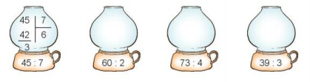  - Gọi HS nhắc lại cách thực hiện phép tính chia số có hai chữ số cho số có một chữ số.  - GV nhận xét, làm mẫu phép tính:  - Tương tự, GV chia lớp thành 3 tổ mỗi tổ thực hiện 1 phép tính vào bảng con, 3 HS lên bảng làm.  - Gọi HS nhận xét  - GV Nhận xét, tuyên dương.  Bài 2: (Làm việc nhóm 2) Số?  - Gọi 1 HS đọc yêu cầu.  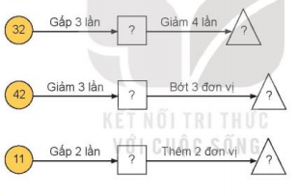  H: Muốn gấp một số lên một số lần ta làm thế nào?  H: Muốn giảm một số đi một số lần ta làm thế nào?  H: Muốn tăng một số lên một số đơn vị ta làm thế nào?  H: Muốn giảm một số đi một số đơn vị ta làm thế nào?  - GV cho lớp thảo luận nhóm đôi, các nhóm làm việc vào phiếu học tập nhóm.  - Các nhóm trình bày kết quả, nhận xét lẫn nhau.  - GV Nhận xét, tuyên dương.  Bài 3: (Làm việc cá nhân) Số?  - Gọi HS đọc đề bài.  H: Bài toán cho biết gì?  H: Bài toán hỏi gì?  - 1 HS lên bảng tóm tắt bài toán.  H: Muốn biết may được mấy bộ quần áo và còn thừa mấy mét vải ta làm thế nào?  - Gọi 1 HS lên bảng giải bài toán, lớp làm vào vở.  - HS nhận xét bài trên bảng.  - GV nhận xét, tuyên dương.  Bài 4: (Làm việc cá nhân)  - Gọi 1 HS đọc đề.  H: BT cho biết gì?  H: BT hỏi gì?  - Gọi 1 HS lên bảng làm tóm tắt, dưới lớp làm vào vở nháp.  - Gọi HS nhận xét.  H: Đây là dạng toán gì?  H: Muốn biết cả hai bạn trồng được bao nhiêu cây, ta phải biết được gì?  - Yêu cầu HS nêu lời giải thứ nhất.  - Yêu cầu HS nêu lời giải thứ hai và đơn vị bài toán.  - Gọi 1 HS lên bảng thực hiện bài giải, dưới lớp làm vào vở.  - Gọi HS nhận xét.  - GV nhận xét, tuyên dương. | - 1 HS đọc.  TL: Đặt tính rồi tính.  TL: Thực hiện phép tính chia từ trái sang phải bắt đầu từ hàng chục.  - HS thực hiện  - Nhận xét.  - Lắng nghe.  - 1 HS đọc  TL: Ta lấy số đó nhân với số lần.  TL: Ta lấy số đó chia cho số lần.  TL: Ta lấy số đó cộng với số đơn vị.  TL: Ta lấy số đó trừ đi số đơn vị.  - HS thực hiện theo yêu cầu của GV.  - HS nêu.  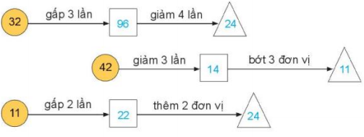  - HS đọc.  TL: Rô - bốt dùng 35m vải để may quần áo công nhân. Mỗi bộ quần áo công nhân may hết 3m vải  TL: Hỏi Rô - bốt có thể may được nhiều nhất bao nhiêu bộ quần áo công nhân và còn thừa mấy mét vải?  - 1 HS lên tóm tắt.  Tóm tắt  3m: 1 bộ  35m: … bộ, dư … m vải?  TL: Ta làm phép tính chia, lấy 35 : 3  - 1 HS lên làm bài giải.  Bài giải  Thực hiện phép chia :  35 : 3 = 11(dư 2)  Vậy ta có thể may được nhiều nhất 11 bộ quần áo và còn dư 2 mét vải.  Đáp số: 11 bộ quần áo,  thừa 2m vải.  - 1 HS nhận xét  - HS đọc.  TL: Việt trồng được 5 cây. Số cây Rô -bốt trồng được gấp 3 lần số cây của Việt.  TL: Hỏi cả hai bạn trồng được bao nhiêu cây?  Tóm tắt  Việt:  Rô - bốt:  5 cây  ? cây  - Nhận xét.  TL: Bài toán giải bằng hai phép tính.  TL: Tìm số cây Rô - bốt đã trồng.  TL: Số cây mà Rô - bốt đã trồng được là:  TL: + Số cây hai bạn trồng được là:  + Đơn vị kèm theo: cây  - Thực hiện :  Bài giải  Số cây mà Rô - bốt đã trồng được là:  5 x 3 = 15 (cây)  Số cây hai bạn trồng được là:  5 + 15 = 20 (cây)  Đáp số: 20 cây  - Nhận xét.  - HS lắng nghe.
3. Vận dụng.
- Mục tiêu:
+ Củng cố những kiến thức đã học trong tiết học để học sinh khắc sâu nội dung.
+ Vận dụng kiến thức đã học vào thực tiễn.
+ Tạo không khí vui vẻ, hào hứng, lưu luyến sau khi học sinh bài học.
- Cách tiến hành:
- Gọi HS nhắc lại tên bài học.  - Gọi HS nêu khái niệm “gấp lên một số lần” và “giảm đi một số lần”.  - GV nhận xét tiết học, tuyên dương một số HS.  - Nhận xét, tuyên dương | TL: Luyện tập  - 2 - 3 HS nêu.

TIẾNG VIỆT
CHỦ ĐIỂM: MÁI NHÀ YÊU THƯƠNG
ÔN LUYỆN BÀI 22: ĐỂ CHÁU NẮM TAY ÔNG (Tiết 1)

I. YÊU CẦU CẦN ĐẠT:
1. Kiến thức, kĩ năng:
- Củng cố kĩ năng đọc đúng từ ngữ, biết ngắt, nghỉ sau các dấu câu, đảm bảo đúng tốc độ đọc, đọc bài lưu loát,
- Củng cố từ chỉ hoạt động và từ chỉ đặc điểm, từ chỉ sự vật, nhận biết câu kể
2. Năng lực chung.
- Năng lực tự chủ, tự học: lắng nghe, trả lời câu hỏi, làm bài tập.
- Năng lực giải quyết vấn đề và sáng tạo: giải quyết được vấn đề với các dạng bài tập Tiếng Việt.
- Năng lực giao tiếp và hợp tác: giao tiếp với thầy cô, bạn bè trong các hoạt động học tập.
3. Phẩm chất.
- Phẩm chất nhân ái: Có ý thức giúp đỡ lẫn nhau trong các hoạt động học tập để hoàn thành nhiệm vụ.
- Phẩm chất chăm chỉ: Chăm chỉ suy nghĩ, trả lời câu hỏi; làm tốt các bài tập.
- Phẩm chất trách nhiệm: Giữ trật tự, biết lắng nghe, học tập nghiêm túc.
II. ĐỒ DÙNG DẠY HỌC
1. Giáo viên: SGK, Vở bài tập Tiếng Việt; các hình ảnh trong SGK
2. Học sinh: SGK, Vở bài tập Tiếng Việt, bút, thước
III. CÁC HOẠT ĐỘNG DẠY - HỌC CHỦ YẾU:
Hoạt động của giáo viên | Hoạt động của học sinh
1. HĐ Khởi động  1. HĐ Khởi động  - GV tổ chức cho Hs hát  - GV dẫn dắt vào bài mới  - Gv nêu yêu cầu cần đạt của tiết học: | - HS thực hiện  - HS lắng nghe
2. HĐ Luyện tập, thực hành.  Hoạt động 1: Luyện đọc.  - Gọi 1 HS đọc cả bài .  - GV gọi HS nêu từ khó đọc, câu dài, ngắt nghỉ, nhấn giọng.  - GV: yêu cầu HS ngồi theo nhóm 4 luyện đọc.  - Gọi 1 HS lên cho các nhóm chia sẻ phần luyện đọc.  - Các nhóm khác lắng nghe và nhận xét các bạn đọc đúng yêu cầu chưa và giúp bạn đọc đúng theo yêu cầu.  - GV theo dõi các nhóm đọc bài.  - Gọi các nhóm đọc. HS nhận xét.  - GV nhận xét: (VD: Nhóm bạn … đọc đúng, đám bảo tốc độ hoặc nhóm bạn…. đọc bài lưu loát và đã biết đọc hay bài đọc.  Hoạt động 2: HDHS làm bài tập  - GV giao bài tập HS làm bài.  - GV lệnh HS đạt chuẩn làm bài tập 1, 2/ 48, 49 Vở Bài tập Tiếng Việt.  - GV cho Hs làm bài trong vòng 7 phút.  - Gv quan sát, giúp đỡ, nhắc nhở tư thế ngồi học cho Hs; chấm chữa bài.  - HS làm xong bài GV cho HS đổi vở kiểm tra bài cho nhau.  Hoạt động 3: Chữa bài  - GV Gọi 1 Hs lên điều hành phần chia sẻ trước lớp. | - HS đọc bài.  - HS nêu: Từ khó đọc: Tháp bà Pô-na-ga; chạm trổ, tinh xảo,…  - Luyện đọc ngắt nhịp thơ:  “Ông ngoại ơi,/ cháu yêu ông nhiều lắm!//”  (Đọc diễn cảm: Giọng thanh của một em bé, âm điệu nhẹ nhàng, thiết tha.)  - Học sinh làm việc trong nhóm 4  - HS đọc bài  - HS đánh dấu bài tập cần làm vào vở.  - HS làm bài  - 1 Hs lên chia sẻ
* Bài 1/50  - Gọi 2 HS đọc bài làm.  - GV nhận xét, chốt kết quả.  GV chốt: Qua các ý kiến trao đổi cô thấy các em đã nắm được cách xác định những từ chỉ đặc điểm, từ chỉ hoạt động  Bài 2/ 50  - Gọi HS đọc yêu cầu  - Gọi 5 HS nối tiệp nêu 5 từ chỉ sự vật  - GV nhận xét bổ sung. Chốt kết quả  GV chốt: Qua các ý kiến trao đổi cô thấy các em đã nắm được cách xác định những từ chỉ sự vật | - 2 Hs trình bày:  + Từ chỉ hoạt động: vác, đẩy, quay, đi về, làm  + Từ chỉ đặc diểm: dài, thẳng, dài, rộng, khỏe.  - Hs nhận xét  - HS chữa bài vào vở.  - 1 HS đọc  - HS nêu: cây tre, cối xay, lưng, đường , sông.  - HSNX
* Bài 3 / 50  - Gọi Hs nêu nối tiếp bài làm  - Gv, Hs nhận xét chốt bài làm đúng  GV chốt: Qua các ý kiến trao đổi cô thấy các em đã nắm được cách xác định các câu kể | - HS nối tiếp nêu:  Các câu kể :  a. Tháp Bà Pô-na-ga là một địa điểm du lịch nổi tiếng ở Nha Trang.  b. Ông ngoại đưa đón Dương đi học mỗi khi bố mẹ bận rộn.  d. Mỗi một ngày trôi qua, ông đang già đi, còn nó mạnh mẽ hơn.
3. HĐ Vận dụng  GV hệ thống bài học: từ chỉ đặc điểm, từ chỉ hoạt động, từ chỉ sự vật  - YC HS tìm thêm những từ chỉ đặc điểm, từ chỉ sự vật, từ chỉ hoạt động  - Nhận xét giờ học.  - Dặn chuẩn bị bài sau. | HS lắng nghe.

TIẾNG VIỆT
CHỦ ĐIỂM: MÁI NHÀ YÊU THƯƠNG
ÔN LUYỆN BÀI 22: ĐỂ CHÁU NẮM TAY ÔNG (Tiết 2)

I. YÊU CẦU CẦN ĐẠT:
1. Kiến thức, kĩ năng:
- Giúp học sinh củng cố kiến thức, kĩ năng:
+ Nhận biết câu kể và nắm được các kiểu câu kể (câu giới thiệu, câu nêu hoạt động, câu nêu đặc điểm)
+ Viết được câu thể hiện tình cảm giữa những người thân trong gia đình vào phiếu đọc sách.
2. Năng lực chung.
- Năng lực tự chủ, tự học: lắng nghe, trả lời câu hỏi, làm bài tập.
- Năng lực giải quyết vấn đề và sáng tạo: giải quyết được vấn đề với các dạng bài tập Tiếng Việt.
- Năng lực giao tiếp và hợp tác: giao tiếp với thầy cô, bạn bè trong các hoạt động học tập.
3. Phẩm chất.
- Phẩm chất nhân ái: Có ý thức giúp đỡ lẫn nhau trong các hoạt động học tập để hoàn thành nhiệm vụ.
- Phẩm chất chăm chỉ: Chăm chỉ suy nghĩ, trả lời câu hỏi; làm tốt các bài tập.
- Phẩm chất trách nhiệm: Giữ trật tự, biết lắng nghe, học tập nghiêm túc.
II. ĐỒ DÙNG DẠY HỌC
1. Giáo viên: SGK, Vở bài tập Tiếng Việt; các hình ảnh trong SGK
2. Học sinh: SGK, Vở bài tập Tiếng Việt, bút, thước
III. CÁC HOẠT ĐỘNG DẠY - HỌC CHỦ YẾU:
Hoạt động của giáo viên | Hoạt động của học sinh
1. HĐ Khởi động  - GV tổ chức cho Hs hát  - GV dẫn dắt vào bài mới  - Gv nêu yêu cầu cần đạt của tiết học:  + Giúp học sinh củng cố kĩ năng đọc. | - HS thực hiện  - HS lắng nghe
2. HĐ Luyện tập, thực hành.  Hoạt động 1: Luyện viết  - GV đọc yêu cầu hãy viết 2-3 câu thể hiện cảm xúc của em khi nghĩ về một cử chỉ, việc làm của người thân  + Gọi 2 HS đọc lại.  + HD HS nhận xét:  H: Đoạn văn bạn viết có mấy câu? Cách bạn miêu tả như thế nào?  H: Em thích hình ảnh miêu tả nào của bạn? Vì sao?  + HD HS sửa từ dùng chưa chính xác.  - Cho HS đọc thầm và viết ra lại đoạn văn đã sửa từ, cách diễn đạt.  + Chấm, chữa bài.  - GV thu chấm 5 - 7 bài nhận xét, rút kinh nghiệm.  Hoạt động 2: HDHS làm bài tập  - GV giao bài tập HS làm bài.  - GV lệnh HS làm bài tập 4,5,6/51 Vở Bài tập Tiếng Việt.  - GV cho Hs làm bài trong vòng 12 phút.  - GV quan sát, giúp đỡ, nhắc nhở tư thế ngồi học cho HS; chấm chữa bài.  - HS làm xong bài GV cho HS đổi vở kiểm tra bài cho nhau.  Hoạt động 3: Chữa bài  - GV Gọi 1 HS lên điều hành phần chia sẻ trước lớp.  Bài 4/ 51  - Gọi 3 HS xếp các câu kể vào nhóm thích hợp  - GV nhận xét, tuyên dương học sinh  GV nhắc lại dấu hiệu của các loại câu kể, chốt cách xác định đúng các loại câu kể  * Bài 5/51: Khoanh vào chữ cái trước câu khiến.  - GV gọi 1 HS nêu yêu cầu.  - Yêu cầu HS làm cá nhân ra vở.  - GV cho HS chia sẻ trong nhóm đôi.  - GV cho HS chia sẻ trước lớp.  - GV nhận xét, tuyên dương HS.  GV nhắc lại dấu hiệu của câu kể  * Bài 6/51: Đọc bài thơ Ông ngoại hoặc tìm đọc câu chuyện, bài văn, bài thơ... về tình cảm giữa những người thân trong gia đình hoặc tình cảm với mọi vật trong nhà viết thông tin vào phiếu đọc sách.  - GV gọi 1 HS nêu yêu cầu.  - Yêu cầu HS nêu câu chuyện, bài văn, bài thơ đã chuẩn bị. (có thể chọn bài Ông ngoại)  - GV cho HS chia sẻ trong nhóm đôi.  - GV cho HS chia sẻ trước lớp.  - GV nhận xét, tuyên dương HS.  3. HĐ Vận dụng :  - GV giao nhiệm vụ HS về nhà tìm đọc thêm những bài văn, bài thơ,...viết về tình cảm giữa những người thân trong gia đình.  - Nhận xét giờ học.  - Dặn chuẩn bị bài sau.  .......................................................................... | - HS nghe và thực hiện viết bài ra vở luyện viết.  - HS đọc bài.  - HS nhận xét.  - HS nêu và giải thích.  - Lắng nghe, sửa lại.  - Học sinh làm việc cá nhân  - HS theo dõi.  - HS đánh dấu bài tập cần làm vào vở.  - Hs làm bài  - 1 Hs lên chia sẻ.  - 3 HS lên bảng xếp câu kể vào nhóm .  + Câu giới thiệu sự vật: Tháp Bà Pô-na-ga là một địa điểm du lịch nổi tiếng ở Nha Trang.  + Câu nêu hoạt động: Ông ngoại đưa đón Dương đi học mỗi khi bố mẹ bận rộn.  + Câu nêu đặc điểm: Mỗi một ngày trôi qua, ông đang già đi, còn nó mạnh mẽ hơn.  - HS nhận xét.  -Hs nêu.  - HS tự làm câu vào vở.  - HS chia sẻ trong nhóm đôi.  - 4,5 HS chia sẻ: đáp án b  - Hs nêu.  - HS nêu bài mình chọn.  - HS chia sẻ trong nhóm đôi.  - 4,5 HS chia sẻ. Lớp điền phiếu đọc sách.  - HS lắng nghe và thực hiện  ..........................................................

HOẠT ĐỘNG TRẢI NGHIỆM
CHỦ ĐỀ: CHÀO MỪNG NGÀY NHÀ GIÁO VIỆT NAM
Sinh hoạt cuối tuần: TRÒ CHƠI: HÁI HOA DÂN CHỦ VỀ CHỦ ĐỀ
TRI ÂN THẦY CÔ
I. YÊU CẦU CẦN ĐẠT:
1. Năng lực đặc thù:
- Học sinh tích cực tham gia vào hoạt động ý nghĩa để hình thành hiểu biết và có tình cảm tốt đẹp với nghề giáo viên.
2. Năng lực chung.
- Năng lực tự chủ, tự học: Chủ động tham gia trò chơi.
- Năng lực giải quyết vấn đề và sáng tạo: Mạnh dạn tự tin khi trả lời các câu hỏi
- Năng lực giao tiếp và hợp tác: Trả lời câu hỏi đúng trọng tâm, lời nói, cư xử với bạn bè, thầy cô đúng mực.
3. Phẩm chất.
- Phẩm chất nhân ái: Yêu quý, biết ơn thầy cô giáo, tôn trọng bạn, biết lắng nghe những chia sẻ về những sản phẩm mà bạn đưa ra.
- Phẩm chất chăm chỉ: Chịu khó tìm hiểu, trả lời các câu hỏi.
- Phẩm chất trách nhiệm: tập trung, nghiêm túc, có trách nhiệm trước tập thể lớp.
II. ĐỒ DÙNG DẠY HỌC
- Kế hoạch bài dạy, Cây thông, câu hỏi chuẩn bị cho trò chơi Hái hoa dân chủ.
- SGK và các thiết bị, học liệu phụ vụ cho tiết dạy.

III. HOẠT ĐỘNG DẠY HỌC
Hoạt động của giáo viên | Hoạt động của học sinh
1. Khởi động:
- Mục tiêu:
+ Tạo không khí vui vẻ, khấn khởi trước giờ học.
- Cách tiến hành:
- GV mở bài hát “Ngôi trường mến yêu” để khởi động bài học.  + GV cùng trao đổi với HS về nội dung bài hát.  - GV Nhận xét, tuyên dương.  - GV dẫn dắt vào bài mới. | - HS lắng nghe.  - HS trả lời về nội dung bài hát.  - HS lắng nghe.
2. Sinh hoạt cuối tuần:
- Mục tiêu: Đánh giá kết quả hoạt động trong tuần, đề ra kế hoạch hoạt động tuần tới.
- Cách tiến hành:
* Hoạt động 1: Đánh giá kết quả cuối tuần (Làm việc nhóm 2)  - GV yêu cầu lớp Trưởng (hoặc lớp phó học tập) đánh giá kết quả hoạt động cuối tuần. Yêu cầu các nhóm thảo luận, nhận xét, bổ sung các nội dung trong tuần.  + Kết quả sinh hoạt nền nếp.  + Kết quả học tập.  + Kết quả hoạt động các phong trào.  - GV mời các nhóm nhận xét, bổ sung.  - GV nhận xét chung, tuyên dương. (Có thể khen, thưởng,... tuỳ vào kết quả trong tuần)  * Hoạt động 2: Kế hoạch tuần tới. (Làm việc nhóm 4)  - GV yêu cầu lớp Trưởng (hoặc lớp phó học tập) triển khai kế hoạch hoạt động tuần tới. Yêu cầu các nhóm thảo luận, nhận xét, bổ sung các nội dung trong kế hoạch.  + Thực hiện nền nếp trong tuần.  + Thi đua học tập tốt.  + Thực hiện các hoạt động các phong trào.  - GV mời các nhóm nhận xét, bổ sung.  - GV nhận xét chung, thống nhất, và biểu quyết hành động. | - Lớp Trưởng (hoặc lớp phó học tập) đánh giá kết quả hoạt động cuối tuần.  - HS thảo luận nhóm 2: nhận xét, bổ sung các nội dung trong tuần.  - Một số nhóm nhận xét, bổ sung.  - Lắng nghe rút kinh nghiệm.  - 1 HS nêu lại nội dung.  - Lớp Trưởng (hoặc lớp phó học tập) triển khai kế hoạt động tuần tới.  - HS thảo luận nhóm 4: Xem xét các nội dung trong tuần tới, bổ sung nếu cần.  - Một số nhóm nhận xét, bổ sung.  - Cả lớp biểu quyết hành động bằng giơ tay.
3. Sinh hoạt chủ đề: Tri ân thầy cô.
- Mục tiêu:
+ Học sinh nắm được cách chơi. Hiểu được ý nghĩa của trò chơi.
+ HS Tích cực tham gia trò chơi “Hái hoa dân chủ”. Trả lời đúng trọng tâm các câu hỏi.
- Cách tiến hành:
- GV để cây thông có gắn các bông hoa ghi nội dung câu hỏi ở giữa bục giảng.  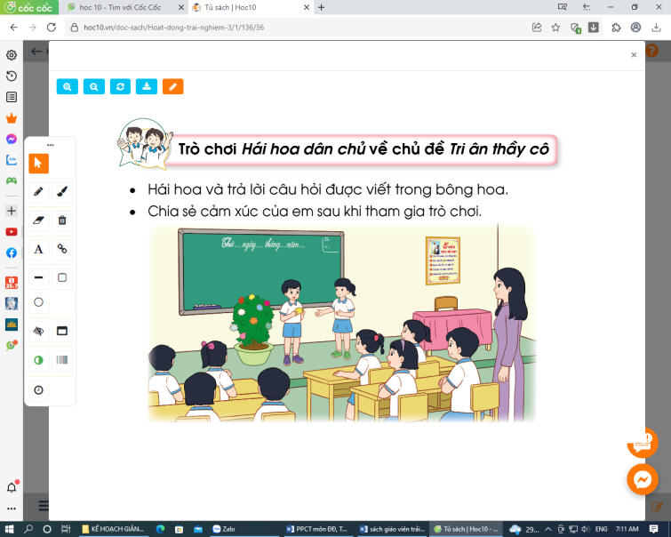  - Giáo viên giới thiệu Trò chơi.  - Nêu cách chơi  - Cho HS chơi thử  - Tổ chức cho HS chơi trò chơi.  - Tạo hứng thú cho HS tham gia trò chơi. | - HS quan sát, có thể hỗ trợ cô giáo chuẩn bị trò chơi.  - HS nêu tên trò chơi  - HS nhắc lại luật chơi.  - 1 HS chơi thử  - HS tham gia chơi trò chơi.
4. Vận dụng.
- Mục tiêu:
+ Củng cố những kiến thức đã học trong tiết học để học sinh khắc sâu nội dung.
+ Tự đánh giá và vận dụng kiến thức đã học vào thực tiễn.
+ Tạo không khí vui vẻ, hào hứng, lưu luyến sau khi học bài học.
- Cách tiến hành:
- Cho HS phát biểu cảm xúc khi tham gia trò chơi.  - Yêu cầu HS nhắc lại các hoạt động đã tham gia của chủ đề Em yêu lao động.  - Hướng dẫn HS tự đánh giá kết quả đã đạt được sau các bài học.  - Hoàn thành Phiếu tự đánh giá trong vở bài tập.  - Tuyên dương, khuyến khích HS chăm chỉ lao động, tự mình làm ra những sản phẩm có ích mang lại niềm vui cho mọi người xung quanh em.  - Chuẩn bị bài sau: Những người sống quanh em. | - HS nêu cảm xúc của mình.  - HS nêu tên các hoạt động trong chủ điểm.  - HS lắng nghe.  - HS tự hoàn thành bài sau giờ học.

DUYỆT CỦA BAN GIÁM HIỆU | DUYỆT CỦA TỔ TRƯỞNG

